|  |  |  |  |
| --- | --- | --- | --- |
|  | **الفريق الاستشاري لتنمية الاتصالات (TDAG)**  **الاجتماع التاسع والعشرون، اجتماع افتراضي، 12-8 نوفمبر 2021** | | C:\Users\comas\AppData\Local\Temp\Rar$DRa0.735\jpg\ITU official logo_blue_RGB.jpg |
|  | |  | |
|  | | **الوثيقة TDAG-21/2/16-A** | |
|  | | **XX أكتوبر 2021** | |
|  | | **الأصل: بالإنكليزية** | |
| رئيسة الفريق الاستشاري لتنمية الاتصالات (TDAG) | | | |
| تقرير عن أنشطة الفريق الاستشاري لتنمية الاتصالات (TDAG)  مقدم إلى المؤتمر العالمي لتنمية الاتصالات وفقاً للقرار 24 للمؤتمر العالمي لتنمية الاتصالات | | | |

|  |
| --- |
| **ملخص:**  يحتوي هذا التقرير على ملخص للأعمال التي قام بها الفريق الاستشاري لتنمية الاتصالات (TDAG) أثناء الفترة 2021-2018.  **الإجراء المطلوب:**  يدعى الفريق الاستشاري لتنمية الاتصالات (TDAG) إلى أن ينظر في هذا التقرير وأن يقدِّم أي توجيهات يراها مناسبة.  **المراجع:**  [TDAG-18/38](https://www.itu.int/md/D18-TDAG23-C-0038/)، [TDAG-19/44](https://www.itu.int/md/D18-TDAG24-C-0044/en)، [TDAG-20/59](https://www.itu.int/md/D18-TDAG25.2-C-0059/)، [TDAG-20/2/5](https://www.itu.int/md/meetingdoc.asp?lang=en&parent=D18-TDAG26-C-0005)، [TDAG-20/3/7](https://www.itu.int/md/D18-TDAG27-C-0007/en)، [TDAG-21/39](https://www.itu.int/md/D18-TDAG28-C-0039/en) |

**جدول المحتويات**

1 مقدمة 3

1.1 اختصاصات الفريق الاستشاري لتنمية الاتصالات 3

2.1 مكتب الفريق الاستشاري لتنمية الاتصالات 3

2 اجتماعات الفريق الاستشاري لتنمية الاتصالات 3

1.2 الاجتماع الثالث والعشرون للفريق الاستشاري لتنمية الاتصالات (TDAG) 3

2.2 الاجتماع الرابع والعشرون للفريق الاستشاري لتنمية الاتصالات (TDAG) 10

3.2 الاجتماع الخامس والعشرون للفريق الاستشاري لتنمية الاتصالات (TDAG) 16

4.2 الاجتماع السادس والعشرون للفريق الاستشاري لتنمية الاتصالات (TDAG) 22

5.2 الاجتماع السابع والعشرون للفريق الاستشاري لتنمية الاتصالات (TDAG) 25

6.2 الاجتماع الثامن والعشرون للفريق الاستشاري لتنمية الاتصالات (TDAG) 28

3 اجتماعات أفرقة العمل التابعة للفريق الاستشاري لتنمية الاتصالات 34

4 الأمور المسندة إلى الفريق الاستشاري لتنمية الاتصالات بموجب القرار 24 (المراجَع في دبي، 2014) الصادر عن المؤتمر العالمي لتنمية الاتصالات 34

1.4 معلومات أساسية 34

2.4 الاستمرار في بلورة مبادئ توجيهية محدثة للعمل تتسم بالكفاءة والمرونة 35

3.4 أهداف قطاع تنمية الاتصالات واعتمادات الميزانية المتاحة للأنشطة والبرامج والمبادرات الإقليمية؛ الخطة التشغيلية لقطاع تنمية الاتصالات؛ خطة عمل بوينس آيرس 36

4.4 لجنتا الدراسات 37

5.4 إسداء المشورة لمديرة مكتب تنمية الاتصالات بشأن المسائل المالية ذات الصلة وغيرها 39

5 التعاون والتآزر 39

# 1 مقدمة

يحتوي هذا التقرير على ملخص للأعمال التي قام بها الفريق الاستشاري لتنمية الاتصالات (TDAG) أثناء الفترة 2021-2018.

## 1.1 اختصاصات الفريق الاستشاري لتنمية الاتصالات

يمكن الاطلاع على اختصاصات الفريق الاستشاري لتنمية الاتصالات في [صفحة الويب الخاصة بالفريق](http://www.itu.int/ITU-D/tdag/).

## 2.1 مكتب الفريق الاستشاري لتنمية الاتصالات

تطبيقاً للقرار 61 (المراجَع في دبي، 2014)، أقر المؤتمر العالمي لتنمية الاتصالات لعام 2017 تشكيل مكتب الفريق الاستشاري لتنمية الاتصالات وعيّن رئيسة الفريق الاستشاري ونوابها على النحو التالي:

|  |  |  |  |
| --- | --- | --- | --- |
| **الرئيس/  نواب الرئيس** | **الاسم** | **البلد** | **المنطقة وفقاً لمكتب تنمية الاتصالات** |
| الرئيسة | السيدة روكسان ماكيلفان ويبر | الولايات المتحدة الأمريكية | الأمريكتان |
| نائبة الرئيسة | السيدة ريجينا فلور أسومو بيسو | كوت ديفوار | رئيسة لجنة الدراسات 1 |
| نائب الرئيسة | السيد أحمد رضا شرافات | جمهورية إيران الإسلامية | رئيس لجنة الدراسات 2 |
| نائب الرئيسة | السيد كريستوفر كيبكوش كيمي | كينيا | إفريقيا |
| نائب الرئيسة | السيد عبد الكريم أيوبو أولويدي | نيجيريا | إفريقيا |
| نائب الرئيسة | السيد نيكولاس إرنستو كارافاسكي | الأرجنتين | الأمريكتان |
| نائب الرئيسة | السيد نيل تشَيكو فاليرا | الجمهورية الدومينيكية | الأمريكتان |
| نائب الرئيسة | السيد الأنصاري المشاقبة | الأردن | الدول العربية |
| نائب الرئيسة | السيد طارق هـ. العمري | المملكة العربية السعودية | الدول العربية |
| نائب الرئيسة | السيد كيشور بابو ج س سي ييرابالا | الهند | آسيا والمحيط الهادئ |
| نائبة الرئيسة | السيدة أيشوروك مارالبيك قيزي | جمهورية قيرغيزستان | كومنولث الدول المستقلة |
| نائب الرئيسة | السيد أرسني بلوسكي | الاتحاد الروسي | كومنولث الدول المستقلة |
| نائب الرئيسة | السيد ويم رولنس | هولندا | أوروبا |
| نائبة الرئيسة | السيدة بلانكا غونزاليس | إسبانيا | أوروبا |

# 2 اجتماعات الفريق الاستشاري لتنمية الاتصالات

عقد الفريق الاستشاري لتنمية الاتصالات ثلاثة اجتماعات أثناء الفترة المشمولة بهذا التقرير برئاسة السيدة روكسان ماكيلفان ويبر (الولايات المتحدة الأمريكية). ويمكن الاطلاع على الملخص الكامل لنتائج تلك الاجتماعات في الموقع التالي: [www.itu.int/ITU-D/tdag/](http://www.itu.int/ITU-D/tdag/).

## 1.2 الاجتماع الثالث والعشرون للفريق الاستشاري لتنمية الاتصالات (TDAG)

أ ) عُقد الاجتماع الثالث والعشرون للفريق الاستشاري لتنمية الاتصالات (TDAG) في مقر الاتحاد الدولي للاتصالات في جنيف، في الفترة من 9 إلى 11 أبريل 2018، برئاسة السيدة روكسان ماكيلفان ويبر.

وتتراوح ولاية الفريق الاستشاري لتنمية الاتصالات (TDAG) من استعراض الأولويات والاستراتيجيات والعمليات والأمور المالية لقطاع تنمية الاتصالات بالاتحاد (ITU-D)، وصولاً إلى تقديم المشورة إلى مدير مكتب تنمية الاتصالات (BDT) بشأن تنفيذ خطط عمل المؤتمرات العالمية لتنمية الاتصالات (WTDC).

وكان للاجتماع الثالث والعشرين للفريق الاستشاري لتنمية الاتصالات (TDAG) جدول أعمال مكثف لأنه صادف أول اجتماع للفريق بعد [المؤتمر العالمي لتنمية الاتصالات لعام 2017 (WTDC-17)](https://www.itu.int/en/ITU-D/Conferences/WTDC/WTDC17/Pages/default.aspx) الذي عُقد في بوينس آيرس، الأرجنتين، في الفترة من 9 إلى 20 أكتوبر 2017.

*ب) المشاركون*

يعطي المخطط التالي تفاصيل المشاركين بحسب الفئة:

ويعطي المخطط التالي تفاصيل المشاركين حسب المنطقة:

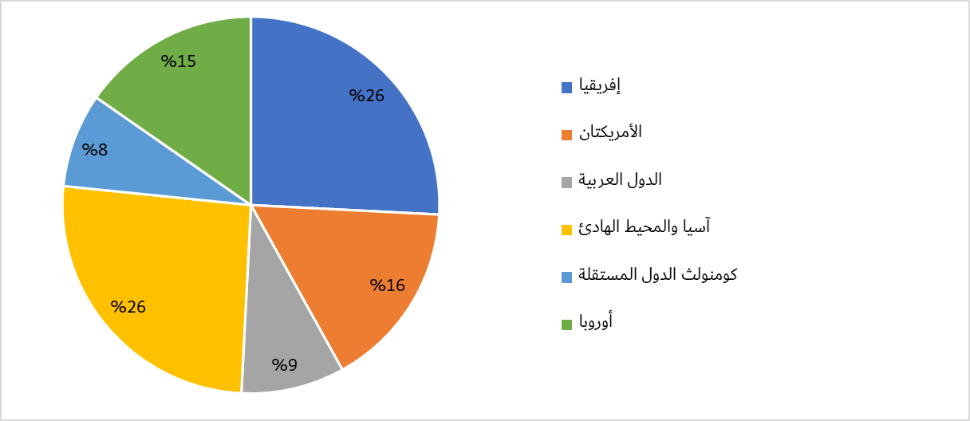

ويعطي المخطط التالي تفاصيل المشاركين حسب الجنسين:

*ج) الوثائق*

يعطي المخطط التالي تفاصيل أعداد الوثائق حسب فئة الوثيقة:

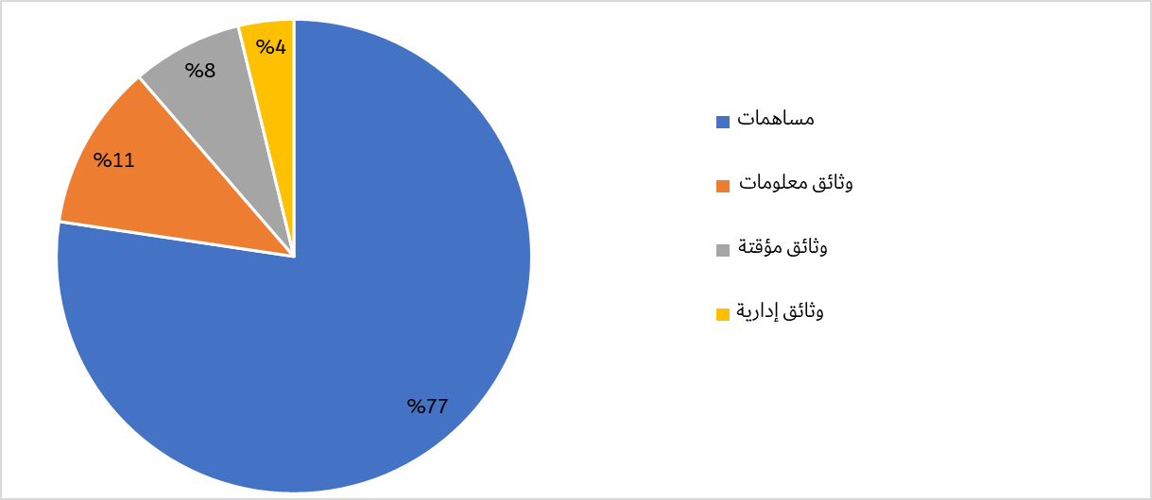

*د ) نتائج الاجتماع الثالث والعشرين للفريق الاستشاري لتنمية الاتصالات*

يقدم الجدول التالي ملخص نتائج الاجتماع *الثالث والعشرين* للفريق الاستشاري لتنمية الاتصالات حسب الموضوع:

| ***الموضوع*** | ***استنتاجات/نتائج الفريق الاستشاري لتنمية الاتصالات*** |
| --- | --- |
| المؤتمر العالمي لتنمية الاتصالات لعام 2017 (WTDC‑17) | تم الترحيب بتقرير موجز عن استنتاجات المؤتمر العالمي لتنمية الاتصالات لعام 2017 وأُحيط علماً به. |
| الآثار المالية المترتبة على المبادرات الإقليمية التي وافق عليها المؤتمر العالمي لتنمية الاتصالات لعام 2017 | أحاط الفريق الاستشاري لتنمية الاتصالات علماً بالآثار المالية الواقعة على الاتحاد نتيجة للقرارات التي اتخذها المؤتمر العالمي لتنمية الاتصالات لعام 2017 وأهمية تحديد أولويات الموارد وتعبئتها لتنفيذ المبادرات الإقليمية التي اعتمدت مؤخراً.  رحب الفريق الاستشاري بالوثيقة وأحاط علماً بها. |
| ملخص عن معتكف إدارة مكتب تنمية الاتصالات لعام 2018 | رحب الفريق الاستشاري وأحاط علماً بملخص المناقشات والاستنتاجات الرئيسية التي جرت أثناء لمعتكف الذي نُظم في الفترة من 5 إلى 9 فبراير 2018، في جنيف، سويسرا. |
| نطاق عمل الفريق الاستشاري لتنمية الاتصالات وأساليب عمله - القراران 24 و61 (المراجَعان في دبي، 2014) للمؤتمر العالمي لتنمية الاتصالات، والقرار 1 (المراجَع في بوينس آيرس، 2017) للمؤتمر العالمي لتنمية الاتصالات، وخطة عمل بوينس آيرس | أحاط الفريق الاستشاري لتنمية الاتصالات علماً بالوثيقة وأكد أن محتواها من شأنه أن يوفر إرشادات مفيدة لعمله في المستقبل. كما أقر الفريق الاستشاري لتنمية الاتصالات بالجهود الحالية لمكتب تنمية الاتصالات التي تتيح أساليب العمل الإلكترونية لأحداث قطاع تنمية الاتصالات. |
| الاستعمال الفعّال للغات الرسمية الست للاتحاد على قدم المساواة في أعمال قطاع تنمية الاتصالات بالاتحاد | مع التسليم بأهمية مسألة اللغات، ولا سيما للبلدان النامية، وبأهمية معاملة لغات الاتحاد الست كافة على قدم المساواة، اعترفت المناقشات بالجهود الحالية لمكتب تنمية الاتصالات في هذا المجال وأكدت أنه يجب أيضاً مراعاة الآثار المالية عند تحليل الحلول التقنية المستقبلية المحتملة.  وقد رحب الفريق الاستشاري بالوثيقة واقترح أنه يمكن أن ينظر مكتب تنمية الاتصالات في إعداد عرض بشأن هذه المسائل لتقديم معلومات عن الموارد المتاحة في الاجتماعات المقبلة. |
| بوابة إلكترونية على الإنترنت لموارد إنترنت الأشياء (IoT) | رحب الفريق الاستشاري لتنمية الاتصالات بالمقترح، وبينما أيد المشاركون ضرورة توحيد المعلومات فيما يتعلق بأنشطة الاتحاد وموارده وكذلك أعمال البحث والتطوير ذات الصلة بشأن موضوعات رئيسية مثل إنترنت الأشياء واعترفوا كذلك بقدرتها على تعزيز تبادل معلومات وأفضل ممارسات الاتحاد برمته، رأى الفريق الاستشاري لتنمية الاتصالات أن الأمر قد يتطلب المزيد من المناقشة، ولا سيما فيما يتعلق بتنفيذ المقترح ونطاقه وآثاره المالية. |
| أعمال المؤتمرات العالمية لتنمية الاتصالات وإجراءاتها | كان هناك تأييد عام للمقترح الخاص بإجراء مناقشة بين الأعضاء بشأن كيفية تحسين هيكل المؤتمرات العالمية لتنمية الاتصالات وسير أعمالها في المستقبل. وقد أحاط الفريق الاستشاري علماً بهذه الوثيقة مع التقدير ووافق على أن تؤخذ هذه المشورة الموجهة إلى المدير بعين الاعتبار، بما في ذلك آليات التنفيذ، في الأعمال التحضيرية للمؤتمر العالمي لتنمية الاتصالات المقبل مع إمكانية مناقشتها في اجتماعات مقبلة للفريق الاستشاري لتنمية الاتصالات. |
| تقرير عن فريق التنسيق بين القطاعات المعني بالمسائل ذات الاهتمام المشترك | رحب الفريق الاستشاري لتنمية الاتصالات وأحاط علماً بالتقرير. |
| بيان اتصال رداً على لجنة الدراسات 1 لقطاع تنمية الاتصالات (نسخة إلى الفريق الاستشاري لتنمية الاتصالات، ونسخة للعلم إلى الفريق الاستشاري للاتصالات الراديوية ولجنة الدراسات 5 لقطاع الاتصالات الراديوية) | شكر الفريق الاستشاري لتنمية الاتصالات لجنة الدراسات 1 لقطاع الاتصالات الراديوية على بيان الاتصال وأحاط علماً بمحتواه. |
| الدراسات التي تجري استجابة للقرار 9 | أحاط الفريق الاستشاري لتنمية الاتصالات علماً بالوثيقة ودعا رئيسي لجنتي الدراسات إلى إدراج المعلومات، قدر الإمكان وحسب ما هو مطلوب، في أعمال المسائل قيد الدراسة. وأُشار الفريق إلى أن مكتب الاتصالات الراديوية سيحدّث القائمة حسب الاقتضاء. |
| بيان اتصال وارد – بيان اتصال للرد بشأن التنسيق بين قطاعات الاتحاد (رداً على الفريق الاستشاري لتقييس الاتصالات (TSAG) – الوثيقة LS 1) وبيان اتصال وارد – بيان اتصال صادر بشأن التنسيق بين قطاعات الاتحاد (إلى فريق التنسيق بين القطاعات (ISCT)، والفريق الاستشاري لتنمية الاتصالات، ولجنتي الدراسات لقطاع تنمية الاتصالات (ITU-D SG)، والفريق الاستشاري للاتصالات الراديوية (RAG)، ولجان دراسات قطاع الاتصالات الراديوية (ITU‑R SG)، ولجان الدراسات لقطاع تقييس الاتصالات (ITU-T SG)) | شكر الفريق الاستشاري لتنمية الاتصالات قطاع تقييس الاتصالات على بيانات الاتصال وأحاط علماً بمحتواها. |
| تبسيط قرارات المؤتمر العالمي لتنمية الاتصالات | اتفق الفريق الاستشاري لتنمية الاتصالات على أهمية تبسيط القرارات من حيث المبدأ وأشار إلى أنه يمكن إعادة النظر في المسألة عقب مؤتمر المندوبين المفوضين لعام 2018.  وأحاط الفريق الاستشاري علماً بالوثيقة TDAG-18/29 وشكر الاتحاد الروسي على المقترح. |
| ممثلو قطاع تنمية الاتصالات في لجنة تنسيق المصطلحات في الاتحاد (ITU CCT) | عين الفريق الاستشاري لتنمية الاتصالات السيد بيتر مبينجي (الكاميرون)، من لجنة الدراسات 1 لقطاع تنمية الاتصالات، والسيدة كي وانغ (الصين)، من لجنة الدراسات 2 لقطاع تنمية الاتصالات. |
| تقرير مرحلي من رئيس فريق التنسيق بين القطاعات (ISCT) | رحب الفريق الاستشاري بالتقرير وناقشه وشكر السيد بيجي على الموافقة على قيادة فريق التنسيق بين القطاعات خلال فترة الدراسة الجديدة التي تستمر أربع سنوات.  وجرى تعيين السيدة نورزات بورجوبيكوفا والسيد أرسني بلوسكي كممثلين للفريق الاستشاري لتنمية الاتصالات في فريق التنسيق بين القطاعات.  وناقش الفريق الاستشاري مشروع مراجعة اختصاصات فريق التنسيق بين القطاعات الوارد في الملحق 1 بالوثيقة 37. ولم يُبدَ أي اعتراض على إدراج أنشطة الأمانة العامة في تحليل فريق التنسيق بين القطاعات، بيد أن الفريق الاستشاري لتنمية الاتصالات أشار إلى أن هناك حاجة إلى مزيد من التوضيح بشأن عدد من المسائل. فعلى سبيل المثال، طرحت أسئلة بخصوص تشكيل فريق التنسيق بين القطاعات وتسميته. وطرحت أسئلة أخرى بشأن العلاقة بين فريق المهام المعني بالتنسيق بين القطاعات (ISC-TF) وفريق التنسيق بين القطاعات، من حيث إن الأول آلية تنسيق داخلية للاتحاد، بينما الثاني هو هيئة مكونة من ممثلي الأفرقة الاستشارية الثلاثة. وأشار الفريق الاستشاري لتنمية الاتصالات إلى أن المسألة ستُناقش مجدداً وسيُتخذ تقرير بشأنها في المجلس، وأوصى بأن يحيط مدير مكتب تنمية الاتصالات المجلس علماً بالمناقشات التي جرت في الفريق الاستشاري لتنمية الاتصالات. |
| تقرير بشأن تنفيذ الخطتين الاستراتيجية والتشغيلية لقطاع تنمية الاتصالات لعام 2017 | أعرب الفريق الاستشاري لتنمية الاتصالات عن تقديره للوثيقة الشاملة والعمل الشاق الذي أنجزه مكتب تنمية الاتصالات خلال عام 2017. ودعا الفريق الاستشاري لتنمية الاتصالات مكتب تنمية الاتصالات إلى مواصلة بذل الجهود لتعزيز التعاون والتنسيق مع المنظمات الإقليمية وطلب تقديم معلومات إضافية بشأن بعض اتفاقات التعاون والمشاريع والأنشطة ذات الصلة المذكورة في التقرير. |
| مساهمة قطاع تنمية الاتصالات في تنفيذ خطة عمل القمة العالمية لمجتمع المعلومات وخطة التنمية المستدامة لعام 2030 | دعا الفريق الاستشاري لتنمية الاتصالات مكتب تنمية الاتصالات إلى الاستمرار في إبراز الاحتياجات والظروف الحالية للأعضاء، بما في ذلك متطلبات البنية التحتية، وكيف يمكن تلبية هذه الاحتياجات لتعزيز تكنولوجيا المعلومات والاتصالات كأداة شاملة من أجل تحقيق أهداف التنمية المستدامة. وأحاط الفريق الاستشاري لتنمية الاتصالات علماً بالوثيقة مع مختلف التوضيحات والإضافات المقدمة. |
| الخطة التشغيلية الرباعية المتجددة لقطاع تنمية الاتصالات للفترة 2022‑2019 | أيد الفريق الاستشاري لتنمية الاتصالات الوثيقة مع التقدير، بما فيها من مراجعة بسيطة مذكورة في التقرير النهائي للمؤتمر العالمي لتنمية الاتصالات لعام 2017. |
| مشروع الخطة التشغيلية الرباعية المتجددة للأمانة العامة للفترة 2022‑2019 | أحاط الفريق الاستشاري لتنمية الاتصالات علماً بالوثيقة مع التقدير. |
| أمور متعلقة بلجنتي دراسات قطاع تنمية الاتصالات | رحبت الرئيسة برئيسي لجنتي الدراسات، مبرزةً التطورات الجديدة في أساليب عمل لجنتي الدراسات في فترة الدراسة الحالية، بما في ذلك المشروع التجريبي لتعزيز مشاركة الشركات الصغيرة والمتوسطة. ورحب الفريق الاستشاري لتنمية الاتصالات بالوثيقتين TDAG-18/12 و13 المقدمتين من لجنتي الدراسات. |
| مقترح بعقد جلسة نقاش بشأن نظام الإنذار المبكر (EWS) في الاجتماع الأول للجنة الدراسات 2 لقطاع تنمية الاتصالات | أحاط الفريق الاستشاري لتنمية الاتصالات علماً مع التقدير بالمعلومات، التي قُدمت من أجل تقديم معلومات عن الأنشطة الهامة المقبلة للجنة الدراسات. وأعرب الفريق الاستشاري عن التقدير للعمل بشأن أنظمة الإنذار المبكر وللجهود المبذولة من أجل تنظيم ورشة عمل لإثراء عمل مسألة الدراسة. وأشار الفريق الاستشاري لتنمية الاتصالات كذلك إلى أن من الممكن لاجتماعات لجنة الدراسات القادمة أن تحدد المزيد من المواضيع التي قد تكون موضوع ورش عمل أو حلقات دراسية في اجتماعات مستقبلية للجنة الدراسات. |
| منتديات التنمية الإقليمية (RDF) | رحب الفريق الاستشاري لتنمية الاتصالات وأحاط علماً بالتقرير، الذي يقدم معلومات محدثة عن منتديات التنمية الإقليمية (RDF) الستة المزمع عقدها في عام 2018، مع الأخذ بعين الاعتبار نتائج المؤتمر العالمي لتنمية الاتصالات لعام 2017 الذي قرر تعزيز منصات التنسيق الإقليمي. ويؤكد التقرير، بشكل خاص، على دور هذه المنتديات كإطار تنفيذ وكذلك كجهة مساهمة في تنفيذ خطوط عمل القمة العالمية لمجتمع المعلومات وأهداف التنمية المستدامة، مع إدراج جدول منتديات التنمية الإقليمية لعام 2018. |
| الندوة العالمية لمنظمي الاتصالات (GSR) | أحاط الفريق الاستشاري لتنمية الاتصالات علماً مع التقدير بالتقرير الذي يقدم موجزاً عن الدورة السابعة عشرة للندوة العالمية لمنظمي الاتصالات (GSR-17) ويقدم معلومات عن الدورة الثامنة عشرة للندوة العالمية لمنظمي الاتصالات (GSR‑18). |
| أنشطة بناء القدرات | الفريق المعني بمبادرات بناء القدرات (GCBI): هنأ الفريق الاستشاري لتنمية الاتصالات رئيسَة الفريق المعني بمبادرات بناء القدرات على التقرير وأعضاء الفريق على العمل الهام الذي تم إنجازه وشجعهم على مواصلة هذا العمل الممتاز. وكانت هناك توصية رئيسية من الفريق GCBI تمثلت في توسيع نطاق الفئة المستهدفة بأنشطة الاتحاد لبناء القدرات بحيث تعكس النظام الإيكولوجي المتغير، مثل الشركات الصغيرة والمتوسطة والشركات البالغة الصغر والطلاب والشباب والنساء والمجتمع المدني والهيئات الأكاديمية.  وشكر الفريق الاستشاري لتنمية الاتصالات رئيسة الفريق المعني بمبادرات بناء القدرات وأحاط علماً بالتقرير.  التقرير بشأن أنشطة بناء القدرات: رحب الفريق الاستشاري لتنمية الاتصالات بالتقرير وهنأ مكتب تنمية الاتصالات على أنشطته في هذا المجال. |
| الندوة العالمية لمؤشرات الاتصالات/ تكنولوجيا المعلومات والاتصالات (WTIS) | الوثيقة 19: أحاط الفريق الاستشاري لتنمية الاتصالات علماً بالتقرير مع التقدير.  الوثيقة 31: رحب الفريق الاستشاري لتنمية الاتصالات بالمقترحات، مشيراً إلى أنه من الممكن أن يُنظر في الاقتراحات المقدمة في هذه الوثيقة وإجراء مزيد من المناقشات بشأنها في اجتماعات مستقبلية لأفرقة الخبراء ولجنتي الدراسات، بغية تثبيت التغييرات التي طرأت مؤخراً على إطار ومنهجية الرقم القياسي لتنمية تكنولوجيا المعلومات والاتصالات. |
| الابتكار في قطاع تنمية الاتصالات | أحاط الفريق الاستشاري لتنمية الاتصالات علماً بالتقرير، الذي يقدم لمحة عامة عن هذا الموضوع بصفته أحد النواتج والغايات المعتمدة في المؤتمر العالمي لتنمية الاتصالات لعام 2017 ومؤتمر المندوبين المفوضين لعام 2014 (PP‑14)، على التوالي. |
| الأمور المتصلة بالعضوية والشراكات والقطاع الخاص | الوثيقة 20: رحب الفريق الاستشاري لتنمية الاتصالات بالمعلومات المقدمة وأحاط علماً بالتقرير مع التقدير.  الوثيقة 21(Rev.1): رحب الفريق الاستشاري لتنمية الاتصالات بالتقرير وملحقه وأحاط علماً بهما مع التقدير.  الوثيقة 26: أحاط الفريق الاستشاري لتنمية الاتصالات علماً بالمساهمة مع التقدير.  الوثيقة 33: أيد الفريق الاستشاري لتنمية الاتصالات هذه الوثيقة وأقر بأن للقطاع الخاص دوراً هاماً في قطاع التنمية، حسبما هو مبين في القرار 71. واعترف الفريق الاستشاري لتنمية الاتصالات بالوتيرة السريعة لقطاع التكنولوجيا، وكيف ينبغي للمنظمين، وخصوصاً في البلدان النامية، أن يشجعوا على تهيئة بيئة تنظيمية مناسبة لتعزيز المنافسة السليمة ونمو الصناعة.  وأحاط الفريق الاستشاري لتنمية الاتصالات علماً أيضاً بأنه تقرر مبدئياً إجراء النشاط الأول للفريق الاستشاري للصناعة المعني بقضايا التنمية في الندوة العالمية لمنظمي الاتصالات لعام 2018، وأنه يجري الآن الاضطلاع بالعمل مع مكتب تنمية الاتصالات من أجل تحديد الهيكل الخاص بهذا الفريق. |
| الجدول الزمني لأحداث قطاع تنمية الاتصالات | أحاط الفريق الاستشاري لتنمية الاتصالات بالأحداث المخطط لها للفترة 2021‑2018. |

## 2.2 الاجتماع الرابع والعشرون للفريق الاستشاري لتنمية الاتصالات (TDAG)

 أ ) عُقد الاجتماع الرابع والعشرون للفريق الاستشاري لتنمية الاتصالات (TDAG) في مقر الاتحاد بجنيف، في الفترة من 3 إلى 5 أبريل 2019، تحت رئاسة السيدة روكسان ماكيلفان ويبر.

وكان الاجتماع الرابع والعشرون هو الاجتماع الأول بعد مؤتمر المندوبين المفوضين لعام 2018 (PP-18) وتضمن ثماني جلسات مصغرة نظمتها مديرة مكتب تنمية الاتصالات وموظفوه - أربعٌ منها بشأن المواضيع المتعلقة بالعمليات والإدارة وأربعٌ بشأن مجالات العمل الرئيسية في مكتب تنمية الاتصالات، إلى جانب ست جلسات غير رسمية قدم خلالها جميع المديرين الإقليميين للاتحاد، مرفوقين بموظفين من المكاتب الإقليمية، وصفاً للأنشطة المضطلع بها لخدمة أعضاء الاتحاد في الميدان، خاصةً من أجل تنفيذ المبادرات الإقليمية المعتمدة في المؤتمر العالمي لتنمية الاتصالات لعام 2017. ويتاح التقرير الكامل للاجتماع بلغات الاتحاد الرسمية الست في [هذا الرابط](https://www.itu.int/md/D18-TDAG24-C-0044/en).

*ب) المشاركون*

يعطي المخطط التالي تفاصيل المشاركين بحسب الفئة:

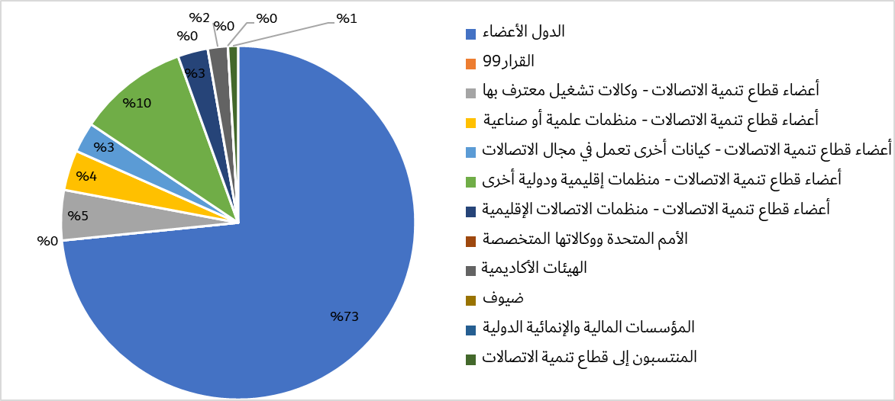

يعطي المخطط التالي تفاصيل المشاركين حسب المنطقة:

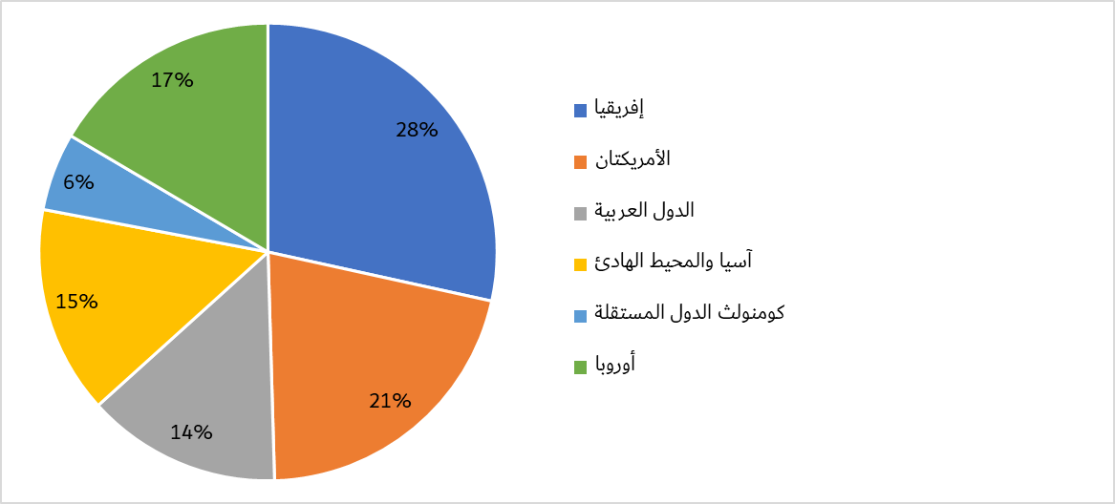

يعطي المخطط التالي تفاصيل المشاركين حسب الجنسين:

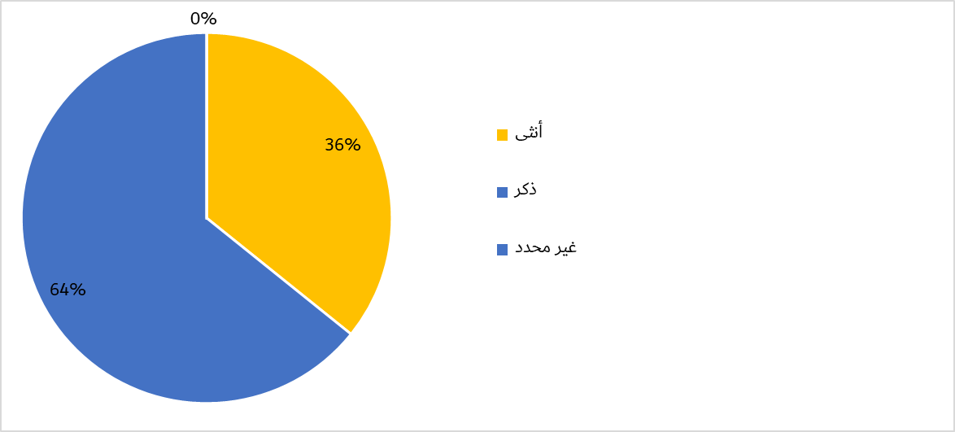

*ج) الوثائق*

يعطي المخطط التالي تفاصيل أعداد الوثائق حسب فئة الوثيقة:

*د ) نتائج الاجتماع الرابع والعشرين للفريق الاستشاري لتنمية الاتصالات*

يقدم الجدول التالي ملخص نتائج الاجتماع الرابع والعشرينللفريق الاستشاري لتنمية الاتصالات حسب الموضوع:

| ***الموضوع*** | ***استنتاجات/نتائج الفريق الاستشاري لتنمية الاتصالات*** |
| --- | --- |
| النائبان الجديدان لرئيسة الفريق الاستشاري لتنمية الاتصالات المعيّنان لشغل المنصبين الشاغرين | عين الفريق الاستشاري لتنمية الاتصالات بالتزكية السيدة أمبارو أرانغو إشيفيري، مديرة العلاقات الدولية في المعهد الدومينيكي للاتصالات (INDOTEL)، نائبةً لرئيسة الفريق الاستشاري، لتحل محل السيدة كاترينا نوت.  وعين الفريق الاستشاري لتنمية الاتصالات بالتزكية السيدة أيشوروك مارالبك قيزي، كبيرة خبراء دائرة إدارة الطيف الراديوي التابعة للوكالة الحكومية للاتصالات في اللجنة الحكومية للاتصالات وتكنولوجيا المعلومات بجمهورية قيرغيزستان، نائبةً لرئيسة الفريق الاستشاري، لتحل محل السيدة نورزات بورجوبيكوفا. |
| نتائج مؤتمر المندوبين المفوضين لعام 2018 ذات الصلة بقطاع تنمية الاتصالات | أخذ الفريق الاستشاري علماً بالنتائج الرئيسية لمؤتمر المندوبين المفوضين العشرين ذات الصلة بقطاع تنمية الاتصالات.  وأكد المشاركون في اجتماع الفريق الاستشاري الحاجة إلى موازنة ميزانية الفترة 2023-2020، واعترفوا بأهمية هذه القرارات والمقررات، وشددوا على الحاجة إلى إدراج القرارات الأخرى التي لها نفس درجة الأهمية ولها تأثير على العمل المزمع الاضطلاع به في قطاع تنمية الاتصالات. ووافقت الأمانة على طلب الفريق الاستشاري تحديث الوثيقة لتشمل ما يلي:  - **القرار 70** بشأن تعميم مبدأ المساواة بين الجنسين في الاتحاد وترويج المساواة بين الجنسين وتمكين المرأة من خلال الاتصالات وتكنولوجيا المعلومات والاتصالات.  - **القرار 136** بشأن استخدام الاتصالات وتكنولوجيا المعلومات والاتصالات في المساعدات الإنسانية وفي عمليات الرصد والإدارة الخاصة بحالات الطوارئ والكوارث من أجل الإنذار المبكر بها والوقاية منها والتخفيف من آثارها والإغاثة.  - **القرار 169** بشأن مشاركة الهيئات الأكاديمية في أعمال الاتحاد.  - **القرار 175** بشأن نفاذ الأشخاص ذوي الإعاقة والأشخاص ذوي الاحتياجات المحددة إلى الاتصالات/تكنولوجيا المعلومات والاتصالات.  - **القرار 179** بشأن دور الاتحاد في حماية الأطفال على الإنترنت.  - **القرار 196** بشأن حماية مستعملي/مستهلكي خدمات الاتصالات.  - **القرار 198** بشأن تمكين الشباب من خلال الاتصالات/تكنولوجيا المعلومات والاتصالات.  - **القرار 176** بشأن مشاكل القياس والتقييم المتعلقة بالتعرض البشري للمجالات الكهرمغنطيسية. |
| أنشطة قطاع تنمية الاتصالات ذات الصلة بخطة عمل القمة العالمية لمجتمع المعلومات (WSIS) وخطة التنمية المستدامة لعام 2030 | وافق الفريق الاستشاري لتنمية الاتصالات على تضمين المنتديات الإقليمية للتنمية جزءاً يتعلق بالقمة العالمية لمجتمع المعلومات وأهداف التنمية المستدامة كبند منتظم من جدول الأعمال. |
| الخطة التشغيلية الرباعية المتجددة لقطاع تنمية الاتصالات للفترة 2023‑2020 | أقر الفريق الاستشاري لتنمية الاتصالات الوثيقة وأعرب عن تأييده لاستراتيجية مديرة مكتب تنمية الاتصالات المتمثلة في مواصلة تحسين تقديم الخدمات من خلال تجميع المواضيع استناداً إلى نتائج المؤتمر العالمي لتنمية الاتصالات لعام 2017 ومؤتمر المندوبين المفوضين لعام 2018. |
| الخطة التشغيلية الرباعية المتجددة للأمانة العامة للفترة 2023-2020 | أحاط الفريق الاستشاري لتنمية الاتصالات علماً بالخطة مع التقدير. |
| أنشطة تنفيذ الخطة التشغيلية لقطاع تنمية الاتصالات لعام 2018 | أحاط الفريق الاستشاري لتنمية الاتصالات علماً بمحتوى التقرير مع التقدير. |
| الأنشطة المتعلقة بالبنية التحتية وإدارة الطيف | أحاط الفريق الاستشاري لتنمية الاتصالات علماً بالوثيقة معترفاً بأن تطوير البنية التحتية من الغايات الرئيسية التي أعرب عنها أعضاء الاتحاد في المؤتمر العالمي لتنمية الاتصالات لعام 2017 وفي مؤتمر المندوبين المفوضين لعام 2018، وأن هذه الغاية تندرج في إطار الهدف 9 من أهداف التنمية المستدامة - إقامة بنى تحتية قادرة على الصمود وتشجيع الابتكار. |
| أنشطة إدارة الطيف بموجب القرار 9 | أحاط الفريق الاستشاري لتنمية الاتصالات علماً بالوثيقة مع الاهتمام والتقدير ووافق الفريق الاستشاري لتنمية الاتصالات على النهج المقترح من رئيسيْ لجنتي الدراسات 1 و2 المذكور أعلاه وعلى المنسقين المختارين. |
| الأمن السيبراني وتطبيقات تكنولوجيا المعلومات والاتصالات | أحاط الفريق الاستشاري لتنمية الاتصالات علماً بالوثيقة مع التقدير، وشجع مكتب تنمية الاتصالات على مواصلة قياس التقدم المحرز في مجال الأمن السيبراني باستخدام الرقم القياسي العالمي للأمن السيبراني (GCI) مع تحسين المنهجية وآلية التقييم من خلال الحوار والتعاون المتواصليْن مع الدول الأعضاء ودوائر الصناعة والهيئات الأكاديمية والخبراء في مجال الأمن السيبراني وتحليل البيانات. واقترح الفريق الاستشاري إمكانية وضع آلية لضمان تطوير المنتجات والخدمات بمراعاة هذا الـمُدخل المقدم من الأعضاء. |
| البيئة التنظيمية وبيئة الأسواق، بما في ذلك الندوة العالمية لمنظمي الاتصالات (GSR) | أحاط الفريق الاستشاري علماً بالوثيقة مع الاهتمام والتقدير، وطلب المشاركون في الاجتماع مزيداً من التوضيحات بشأن الأحداث والبوابات الإلكترونية والدراسات والبحوث ذات الصلة، وإتاحة المعلومات المتعلقة بالتقارير والدراسات للأعضاء وتبادلها مع المكاتب الإقليمية ليتسنى نشر أفضل الممارسات السياساتية والتنظيمية على نطاق واسع. |
| الشمول الرقمي | أحاط الفريق الاستشاري علماً بالوثيقة مع الاهتمام والتقدير، معترفاً بضرورة تسليط الضوء على أهمية تنفيذ سياسات للشمول الرقمي وإمكانية النفاذ، ومؤكداً على ضرورة حفز تهيئة بيئة مواتية لتحقيق الثقة في تكنولوجيا المعلومات والاتصالات. |
| أنشطة بناء القدرات | أحاط الفريق الاستشاري علماً مع التقدير بالأنشطة الهامة ذات الصلة بمراكز التميز وأكاديمية الاتحاد والعمل من خلال الشراكات مع أصحاب المصلحة الآخرين معترفاً بأهمية الاضطلاع بأعمال لبناء القدرات في مجال تحقيق الشمول المالي، بما في ذلك محو الأمية الرقمية. واقترح الفريق الاستشاري لتنمية الاتصالات أن يبحث مكتب تنمية الاتصالات عن آليات للاستفادة من الخبرات المتخصصة المكتسبة من الأنشطة التدريبية، وأكد أهمية إدماج البُعد الجنساني في أعمال بناء القدرات وتنمية المهارات. |
| البيانات والإحصاءات المتعلقة بتكنولوجيا المعلومات والاتصالات، بما في ذلك الندوة العالمية لمؤشرات الاتصالات/ تكنولوجيا المعلومات والاتصالات (WTIS) | أحاط الفريق الاستشاري علماً بالوثيقة مع الاهتمام والتقدير، معترفاً بأن الإحصاءات المتعلقة بتكنولوجيا المعلومات والاتصالات من المخرجات الحيوية التي يُنتجها الاتحاد ومن المدخلات اللازمة لسياسات تكنولوجيا المعلومات والاتصالات. كما شدّد على وجوب موثوقية الإحصاءات التي ينشرها الاتحاد وجدارتها بالثقة. وشجّع الفريق الاستشاري الخبراء من الدول الأعضاء على الإسهام بفعالية في الأعمال الجارية بهذا الشأن.  جلسات مصغرة بشأن البيانات والإحصاءات المتعلقة بتكنولوجيا المعلومات والاتصالات: وافق الفريق الاستشاري على ضرورة أن يُتاح للجنتي الدراسات ما يتصل بأعمالهما من إحصاءات الاتحاد المتعلقة بتكنولوجيا المعلومات والاتصالات ومن معلومات عن آخر المنشورات في هذا المجال، وضرورة مراجعة هذه البيانات أو تحديثها على أيدي خبراء في مجال الإحصاء بفريق الخبراء المعني، وإمكانية دعوة أعضاء لجنتي الدراسات إلى حضور هذه الاجتماعات، حسب الاقتضاء. |
| الاتصالات في حالات الطوارئ، وتغير المناخ، والمخلفات الإلكترونية، وأقل البلدان نمواً، والبلدان النامية غير الساحلية، والدول الجزرية الصغيرة النامية | أحاط الفريق الاستشاري علماً بالتقرير مع الاهتمام والتقدير، معترفاً بأهمية المبادرات المشمولة بها للأعضاء كافة والمتعلقة بالاتصالات في حالات الطوارئ، وتغير المناخ، والمخلفات الإلكترونية، وأقل البلدان نمواً، والبلدان النامية غير الساحلية، والدول الجزرية الصغيرة النامية. |
| مشاريع قطاع تنمية الاتصالات | أحاط الفريق الاستشاري علماً بهذه الجهود مع الاهتمام والتقدير. |
| الابتكار | أحاط الفريق الاستشاري علماً بالوثيقة مع الاهتمام والتقدير معترفاً بحتمية الابتكار لتحقيق النمو في المستقبل في جميع القطاعات. |
| المسائل المتصلة بالعضوية والشراكات والقطاع الخاص | أحاط الفريق الاستشاري علماً بهذه الجهود مع الاهتمام والتقدير، ووافق مكتب تنمية الاتصالات على أن يبذل قصارى جهده من أجل الإبقاء على أعضاء قطاع تنمية الاتصالات الحاليين وضم أعضاء جدد إليه، وذكر أنه سيُضيف في الموقع الإلكتروني الخاص بالحضور الإقليمي قائمة بأسماء جميع أعضاء القطاع في المناطق.  وأقر الفريق الاستشاري بأهمية الشراكات في مساعدة الاتحاد عن طريق مكتب تنمية الاتصالات في سد الفجوات القائمة في التوصيلية بتكنولوجيا المعلومات والاتصالات والنفاذ إليها واستخدامها. |
| التقارير المقدمة من المناطق: الأنشطة والاتجاهات | الأنشطة المنفذة في عام 2018: أحاط الفريق الاستشاري علماً بجميع الأنشطة مع الاهتمام والتقدير، ورحّب بهذا الحوار والتفاعل المفتوحَيْن مع المديرين الإقليميين، باعتبارهما مصدراً للمعلومات المباشرة التي تُتيح نيابة عن الأعضاء اطّلاعه على الحجم الضخم من الأعمال المنجزة وتمكّنه من تقديم التوجيه والمشورة عند اللزوم. وفي ظل شدة تعدّد الأنشطة المنفذة، سأل الفريق الاستشاري عن الكيفية التي يمكن بها قياس أثرها على أفضل وجه، واقترح تبادل جميع قصص النجاح على نطاق واسع وتوثيق ما يواجَه من تحديات في تنفيذ الأنشطة المخططة، كدروس مستفادة. |
| المنتديات الإقليمية للتنمية لعام 2019 | وافق الفريق الاستشاري على أنه في سبيل المضي قدماً، يلزم إدراج جزء بشأن القمة العالمية لمجتمع المعلومات وأهداف التنمية المستدامة كبند يرد بانتظام في جدول الأعمال في المنتديات الإقليمية للتنمية. |
| تمويل المبادرات الإقليمية | لدى مناقشة الأموال الأولية التي خصصها المجلس للمبادرات الإقليمية، وافق الفريق الاستشاري على إمكانية إدراج المساهمات العينية التي يمكن قياسها كمياً في وثائق المشاريع كأحد مصادر التمويل، ويجب أن تُقدم مع وثيقة المشروع الأولية. |
| التقريران السنويان للجنتي دراسات قطاع تنمية الاتصالات | أحاط الفريق الاستشاري علماً، مع الاهتمام والتقدير، بالتقريرين بشأن أنشطة لجنتي الدراسات ولاحظ أن لجنتي الدراسات كلتيهما والأفرقة المعنية بجميع المسائل الأربع عشرة (14) تحرز تقدماً جيداً نحو تحقيق النواتج المتوقعة للمؤتمر العالمي لتنمية الاتصالات تحت قيادة رئيسي لجنتي الدراسات. وأثنى الفريق الاستشاري على رئيسة لجنة الدراسات 1 لقطاع تنمية الاتصالات، السيدة ريجينا فلور أسومو بيسو وعلى رئيس لجنة الدراسات 2 لقطاع تنمية الاتصالات، الدكتور أحمد رضا شرفات على الإنجازات الباهرة التي حققتها لجنتا الدراسات في سنة واحدة فقط في فترة الدراسة 2021-2018.  والفريق الاستشاري، إذ يدرك أن تبادل المعارف بين الخبراء بشأن مواضيع دراسة محددة قد أُجري في عدة بلدان في 2018، أعرب عن تقديره لكون لجنتي الدراسات تعكفان على بناء أوجه التآزر بين العمل الجاري في إطار مسائل الدراسة والأنشطة المضطلع بها في المناطق. ولاحظ الفريق الاستشاري أيضاً إحراز تقدم جيد لتحديد الروابط الممكنة بين مسائل الدراسة لقطاع تنمية الاتصالات ومشاريع الاتحاد وأنشطته في مجال بناء القدرات والقمة العالمية لمجتمع المعلومات ومع العمل المنجز كذلك في القطاعين الآخرين للاتحاد. واعترف الفريق الاستشاري بقيمة حلقات النقاش المواضيعية التي عُقدت خلال اجتماعات لجنتي الدراسات وأفرقة المقرِّرين، بما فيها الجلسات الإضافية المخططة للاجتماعات المقبلة لأفرقة المقرِّرين في أكتوبر 2019.  وأشار الفريق الاستشاري إلى أن الموقع الإلكتروني للجنتي دراسات قطاع تنمية الاتصالات سيشمل قسماً جديداً سيعرض العمل الجاري وسيتضمن التقريرين السنويين المذكورين أعلاه. وبحث المشاركون في الفريق الاستشاري أيضاً إمكانية إشراك شركات نشر خارجية لتسليط الضوء على جودة العمل وأشاروا إلى أن هذا الموضوع سيخضع لمزيد من المناقشة. |
| التعاون مع القطاعين الآخرين | رحب الفريق الاستشاري بالتقرير المرحلي وأشاد بالسيد بيجي لما حققه الفريق من إنجازات. ووافق الفريق الاستشاري على المضي قدماً. |
| التقابل بين أنشطة لجان دراسات قطاعات تنمية الاتصالات وتقييس الاتصالات والاتصالات الراديوية | شكر الفريق الاستشاري رئيسي لجنتي دراسات قطاع تنمية الاتصالات والسيد أرسني بلوسكي (الاتحاد الروسي) والدكتور هيم مزار (مجموعة ATDI) على عملهم الدؤوب لتحديث الجداول بطريقة شاملة من أجل دعم التنسيق بين القطاعات. رحب الفريق الاستشاري لتنمية الاتصالات ببيان الاتصال (الوثيقة 41) مشيراً إلى أنه جاء نتيجة مناقشات مستفيضة في إطار لجنتي دراسات قطاع تنمية الاتصالات، وأن البيان يوضح فهمهما بأن الغرض من جداول التقابل هو تحديد الموضوعات ذات الاهتمام المشترك والكيانات المسؤولة في القطاعات الثلاثة للاتحاد وفقاً لولاياتها ولدستور الاتحاد واتفاقيته، من أجل تحسين تبادل المعلومات داخل الاتحاد بشأن الموضوعات ذات الاهتمام المشترك، والتأكد من أن الكيانات المسؤولة في كل قطاع ستكون على علم بالجهة التي يتعين الاتصال بها فيما يخص المراسلات الواردة والصادرة بشأن هذه الموضوعات. |
| الأعمال التحضيرية للمؤتمر العالمي لتنمية الاتصالات | شكر الفريق الاستشاري إثيوبيا على دعوتها الطيبة والكريمة وأعرب عن دعمه الكبير للمقترح وأشار إلى أهمية بدء خطط ملموسة بما في ذلك اتخاذ قرارات بشأن الاجتماعات الإقليمية التحضيرية. |
| الجدول الزمني لأحداث قطاع تنمية الاتصالات | أخذ الفريق الاستشاري علماً بالوثيقة وشدد على ضرورة تجنب التزامن مع الأعياد الدينية والاجتماعات المتتالية للجان الدراسات والفريق الاستشاري لتنمية الاتصالات والقمة العالمية لمجتمع المعلومات والمؤتمرات الرئيسية في القطاع. |

## 3.2 الاجتماع الخامس والعشرون للفريق الاستشاري لتنمية الاتصالات (TDAG)

 أ ) عُقد الاجتماع الخامس والعشرون للفريق الاستشاري لتنمية الاتصالات (TDAG)، في الفترة من 2 إلى 5 يونيو 2020، برئاسة السيدة روكسان ماكيلفان ويبر. وقد عُقد هذا الاجتماع افتراضياً بالكامل بسبب ضرورة حماية المندوبين والموظفين من جائحة COVID-19 الذي أثر بشكل خطير في هذه المرحلة على الوضع الصحي العالمي. وسبق الاجتماع سلسلة من "الحوارات الإلكترونية" الافتراضية حول الموضوعات المتعلقة بعمل الفريق الاستشاري لتنمية الاتصالات وقطاع تنمية الاتصالات. وكانت هذه الموضوعات:

• حوار إلكتروني بشأن الحضور الإقليمي

• حوار إلكتروني بشأن رقم قياسي جديد للاتحاد

• حوار إلكتروني بشأن المؤتمر العالمي لتنمية الاتصالات

• حوار إلكتروني بشأن الإدارة القائمة على النتائج

• حوار إلكتروني بشأن الشراكات من أجل التحول الرقمي: إشراك أصحاب المصلحة لتحقيق تأثير ذي جدوى، 21 مايو 2020

ويتاح التقرير الكامل للاجتماع بلغات الاتحاد الرسمية الست [هنا](https://www.itu.int/md/D18-TDAG25.2-C-0059/).

*ب) المشاركون*

يعطي المخطط التالي تفاصيل المشاركين بحسب الفئة:

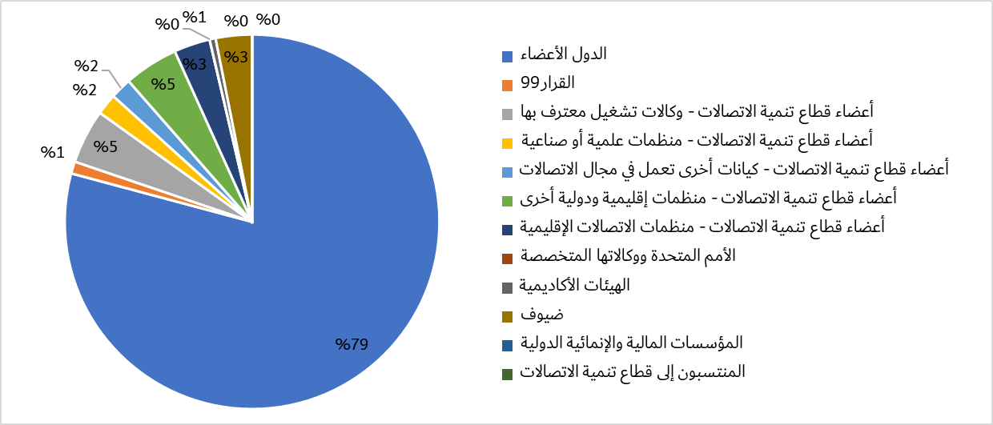

يعطي المخطط التالي تفاصيل المشاركين حسب المنطقة:

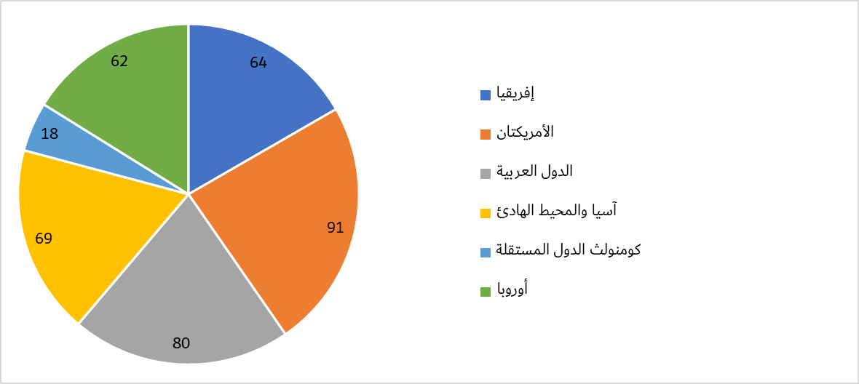

يعطي المخطط التالي تفاصيل المشاركين حسب الجنسين:

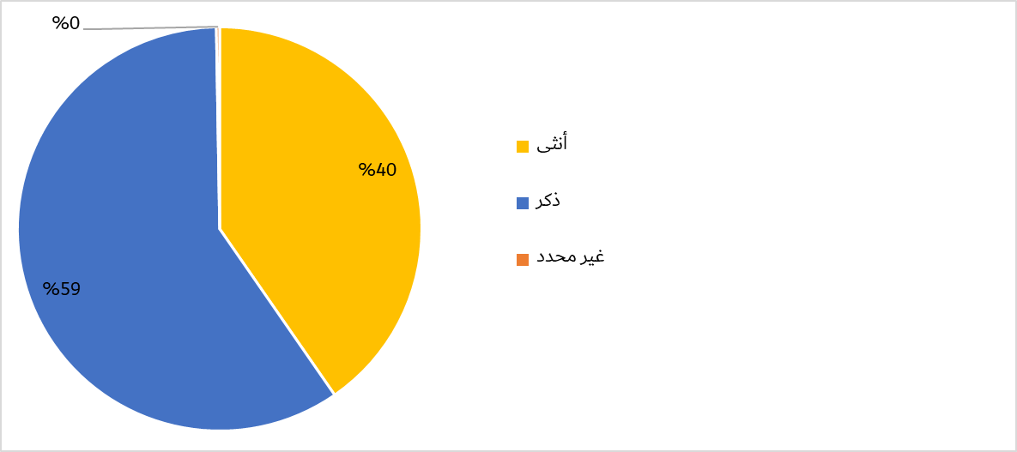

*ج) الوثائق*

يعطي المخطط التالي تفاصيل أعداد الوثائق حسب فئة الوثيقة:

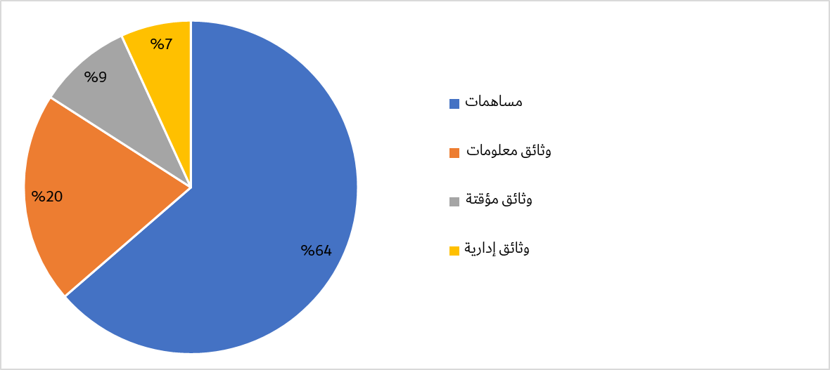

*د ) نتائج الاجتماع الخامس والعشرين للفريق الاستشاري لتنمية الاتصالات*

يقدم الجدول التالي ملخص نتائج الاجتماع الخامس والعشرينللفريق الاستشاري لتنمية الاتصالات حسب الموضوع:

| ***الموضوع*** | ***استنتاجات/نتائج الفريق الاستشاري لتنمية الاتصالات*** |
| --- | --- |
| تعيين نائب جديد لرئيسة الفريق الاستشاري لتنمية الاتصالات في منصب شاغر | عين الفريق الاستشاري لتنمية الاتصالات بالتزكية السيد نيكولاس كارافاسكي نائباً لرئيسة الفريق الاستشاري لتنمية الاتصالات بدلاً من السيدهوغو داريو ميغيل. |
| نتائج المؤتمر العالمي للاتصالات الراديوية لعام 2019 ذات الصلة بعمل قطاع تنمية الاتصالات | عبر الفريق الاستشاري لتنمية الاتصالات عن تقديره للوثيقة وأشار إلى التعاون الوثيق بين مكتبي تنمية الاتصالات والاتصالات الراديوية، لا سيما فيما يتعلق بالجهود المتواصلة لبناء القدرات في البلدان النامية وتقديم الدعم لها فيما يتعلق بتنفيذ قرارات المؤتمر WRC-19 والجمعية RA-19 والتحضير للمؤتمر WRC‑23. وأشار الفريق الاستشاري لتنمية الاتصالات إلى أن العمل بشأن القضايا المتعلقة بالطيف لا يزال يشكل أهمية كبيرة للبلدان النامية مع تأكيد العديد من المناطق على أهمية هذا العمل. |
| مشروع الخطة التشغيلية للاتحاد للفترة 2024-2021 | أحاط الفريق الاستشاري لتنمية الاتصالات علماً بمشروع الخطة التشغيلية للفترة 2021-2024 بنسقها الجديد وصادق على محتواها. ووافق مكتب تنمية الاتصالات على تقديم معلومات بشأن تقييم المخاطر كي تدرج في خطة عام 2021.  واستقبل مكتب تنمية الاتصالات التعليقات بصدر رحب ووافق على إضافة المزيد من المراجع والتفاصيل في خطة عام 2021.  الوثيقة 30: لاقى هذا المقترح استحساناً من المشاركين في الفريق الاستشاري لتنمية الاتصالات. وأقر الفريق الاستشاري لتنمية الاتصالات أيضاً بضرورة توفير الاتحاد لمعلومات دقيقة يسهل النفاذ إليها، وثمّن ابتكارات مكتب تنمية الاتصالات من أجل تحسين استعمال هذه المعلومات والنفاذ إليها، والحفاظ على سمعته الممتدة الأجل في مجال الإحصاءات المتعلقة بالاتصالات.  [الوثيقة 31](https://www.itu.int/md/D18-TDAG25.2-C-0031/): أحاط الفريق الاستشاري لتنمية الاتصالات علماً بالوثيقة مع الاهتمام والتقدير، مقراً بضرورة التأكيد على أهمية جعل المعلومات وأفضل الممارسات المتعلقة بسد الفجوة الرقمية أكثر قابلية للنفاذ وأكثر سياقية وفائدة، ومشدداً على ضرورة تعزيز تهيئة بيئة تمكينية لسد الفجوة الرقمية، مع جمع جميع المواد ذات الصلة، بما في ذلك المواد المتاحة من المنظمات الإقليمية والمواد المتعلقة بالسياسة العامة والتنظيم، وكذلك ببناء القدرات.  [الوثيقة 32](https://www.itu.int/md/D18-TDAG25.2-C-0032/): وجه الفريق الاستشاري لتنمية الاتصالات الشكر لكوبا لعرضها هذا العمل طويل الأجل من أجل تحسين المعارف الأساسية الرقمية على الأعضاء، وهو جهد لا يمكن بدونه الاستفادة من الإمكانات الواعدة للتوصيلية.  الوثيقة 39: أكد الفريق الاستشاري لتنمية الاتصالات على أهمية تبادل المعلومات ورحب بالمقترح الخاص بتوزيع منشورات قطاع تنمية الاتصالات عبر المكاتب الإقليمية ومكاتب المناطق التابعة للاتحاد، مشيراً في نفس الوقت أيضاً إلى أهمية توزيع هذه المواد بلغات الاتحاد المستعملة في المناطق. |
| تقرير بشأن تنفيذ الخطتين الاستراتيجية والتشغيلية لقطاع تنمية الاتصالات لعام 2019، بما في ذلك البرامج والمبادرات الإقليمية والأحداث الرئيسية | لاحظ الفريق الاستشاري مع التقدير ثروة المعلومات المقدمة بشأن الأوليات المواضيعية والمبادرات الإقليمية، إلى جانب المنتجات والمنشورات عالية الجودة المتاحة للأعضاء ودعا إلى زيادة الترويج لها والمزيد من الترجمة إلى اللغات الرسمية الست للاتحاد. ورحب الفريق الاستشاري بمركز I-CoDI بوصفه مشروعاً مهماً سيساعد أعضاء الاتحاد على دمج الابتكار في برامجهم وأنشطتهم الإنمائية الوطنية. |
| مساهمة قطاع تنمية الاتصالات في تنفيذ خطة عمل القمة العالمية لمجتمع المعلومات وخطة التنمية المستدامة لعام 2030 | أعرب الفريق الاستشاري عن تقديره للتقرير وشجع الأعضاء على المشاركة بفعالية في أنشطة المكتب التي تُسهم في تنفيذ نواتج القمة العالمية لمجتمع المعلومات وخطة التنمية المستدامة لعام 2030، بما يتماشى مع نتائج المؤتمر WTDC‑17. |
| مشاريع قطاع تنمية الاتصالات | أحاط الفريق الاستشاري علماً بالوثيقة مع التقدير. |
| أمور متعلقة بلجنتي دراسات قطاع تنمية الاتصالات | أحاط الفريق الاستشاري لتنمية الاتصالات علماً، مع الاهتمام والتقدير، بالتقريرين المفصلين بشأن أنشطة لجنتي الدراسات ولاحظ أن لجنتي الدراسات كلتيهما والأفرقة المعنية بجميع المسائل الأربع عشرة (14) تحرز تقدماً جيداً نحو تحقيق النواتج المتوقعة للمؤتمر العالمي لتنمية الاتصالات تحت قيادة رئيسي لجنتي الدراسات.  وعيّن الفريق الاستشاري لتنمية الاتصالات السيدة إيمي ك. ميتشام (الولايات المتحدة) مقررة مشاركة للمسألة 3/2 للجنة الدراسات 2 لقطاع تنمية الاتصالات.  ووافق الفريق الاستشاري لتنمية الاتصالات على المواعيد المقترحة لاجتماعات لجنتي دراسات قطاع تنمية الاتصالات في عام 2021. |
| التعاون مع القطاعين الآخرين | أحاط الفريق الاستشاري لتنمية الاتصالات علماً مع التقدير بالتقرير المرحلي الصادر عن رئيس فريق التنسيق بين القطاعات المعني بالقضايا ذات الاهتمام المشترك ورحب بقرار الفريق بمتابعة "تغير المناخ" كموضوع رائد، حيث يمكن أن تشترك وتتعاون جميع القطاعات؛ و"إمكانية النفاذ" كموضوع رائد مقترح تال. وأحاط الفريق الاستشاري لتنمية الاتصالات علماً ببيانات الاتصال بشأن التنسيق بين القطاعات. وأحاط الفريق الاستشاري لتنمية الاتصالات كذلك علماً بأن فريق التنسيق بين القطاعات يحتفظ بأحدث [جداول التقابل بشأن التنسيق بين القطاعات](https://www.itu.int/en/general-secretariat/Pages/ISCG/default.aspx) على موقع الويب الخاص به. |
| الأعمال التحضيرية للمؤتمر العالمي لتنمية الاتصالات | شكر الفريق الاستشاري لتنمية الاتصالات جميع المساهمين على مقترحاتهم البناءة، مقراً بأن جميعها تهدف إلى جعل المؤتمر العالمي لتنمية الاتصالات أكثر كفاءة وتأثيراً. ووافق الفريق الاستشاري لتنمية الاتصالات على إنشاء فريق عمل لاستعراض مساهمة قطاع تنمية الاتصالات في الخطة الاستراتيجية للاتحاد، بقيادة السيدة بلانكا غونزاليس (إسبانيا)، ويساعدها السيد كريستوفر كيمي (كينيا) والسيد فيم رولينـز (هولندا). وتمت الموافقة على اختصاصات هذا الفريق، الواردة في الوثيقة DT/7.  ووافق الفريق الاستشاري لتنمية الاتصالات أيضاً على إنشاء فريقي عمل للتحضير للمؤتمر العالمي لتنمية الاتصالات 2021: فريق معني بالأعمال التحضيرية للمؤتمر العالمي لتنمية الاتصالات وفريق معني بالنواتج الإدارية مثل القرارات والإعلان. ووافق الفريق الاستشاري لتنمية الاتصالات على عقد جلسة استثنائية للفريق الاستشاري لتنمية الاتصالات لوضع اختصاصات رفيعة المستوى للفريقين. ووافق الفريق الاستشاري لتنمية الاتصالات على أن يرأس السيد سانتياغو رييس بوردا من كندا الفريق المعني بالأعمال التحضيرية للمؤتمر العالمي لتنمية الاتصالات. وتم تحديد موعد الاجتماع لاحقاً ليكون 16 يونيو 2020. |
| تبسيط القرارات | أحاط الفريق الاستشاري لتنمية الاتصالات علماً بالوثائق وأقر بأهمية العمل المبكر بشأن القرارات، مما سيساعد على توفير وقت المؤتمر لمناقشة المسائل المتعلقة بتنمية تكنولوجيا المعلومات والاتصالات. |
| الأمور المتعلقة بالعضوية والشراكات والقطاع الخاص | الوثيقة 7: أحاط الفريق الاستشاري لتنمية الاتصالات علماً بالوثيقة مع الاهتمام والتقدير، معترفاً بأهمية الشراكات وتعبئة الموارد في تنفيذ البرامج والمبادرات الإقليمية للمؤتمر العالمي لتنمية الاتصالات لعام 2017. وأيد الفريق الاستشاري لتنمية الاتصالات خطة مدير مكتب تنمية الاتصالات لتعيين شركة استشارية ومستشار أقدم لهذا الغرض، وتوفير التدريب وبناء القدرات لموظفي مكتب تنمية الاتصالات في مجال تعبئة الموارد.  الوثيقة 11 ووثيقة المعلومات 13: أحاط الفريق الاستشاري لتنمية الاتصالات علماً بالتقريرين مع التقدير والاهتمام. وأحاط الفريق، على وجه الخصوص، علماً بالاستراتيجيات التي اتُخذت لزيادة التواصل مع الأعضاء ومشاركتهم، مثل البيع المتبادل بين قطاعات الاتحاد، والتنويع مع الصناعات الجديدة، والتسويق الرقمي لتعزيز جذب أعضاء جدد، والاحتفاظ بالأعضاء الحاليين من خلال مشاركتهم في أنشطة وأحداث قطاع تنمية الاتصالات. وقدمت أمانة مكتب تنمية الاتصالات ومدير مكتب تنمية الاتصالات معلومات إضافية عن العوامل التي تؤثر على انخفاض عدد أعضاء القطاع مثل التجمعات الصناعية، والوضع الاقتصادي، وعدم قدرة بعض الأعضاء على دفع رسوم العضوية السنوية، والتأخير في الموافقة من جانب الدول الأعضاء، وقرارات بعض أعضاء القطاع بالتحول إلى فئتي المنتسبين والهيئات الأكاديمية. |
| تقرير رئيس الفريق المعني بمبادرات بناء القدرات (GCBI) | أحاط الفريق الاستشاري لتنمية الاتصالات علماً بالتقرير مع التقدير وهنأ الفريق المعني بمبادرات بناء القدرات على العمل الممتاز المنجز. وسلط الفريق الاستشاري لتنمية الاتصالات الضوء على أهمية تنمية القدرات في عمل مكتب تنمية الاتصالات لأنه يمثل أولوية لأربع من المناطق الخمس كما ينعكس في مبادراتها الإقليمية. |
| استراتيجية الشباب لقطاع تنمية الاتصالات | أحاط الفريق الاستشاري لتنمية الاتصالات علماً بالوثيقة مع التقدير والدعم الكبير من أعضائه. وشجع الفريق الاستشاري لتنمية الاتصالات مكتب تنمية الاتصالات على العمل بشكل وثيق مع المكاتب الإقليمية لضمان التنسيق والتنفيذ بشكل سليم. |
| المساهمة في أعمال فريق الخبراء المعني بلوائح الاتصالات الدولية (EG‑ITR) | أحاط الفريق الاستشاري لتنمية الاتصالات علماً بالتقرير وسيتابع التقدم الذي يحرزه فريق الخبراء المعني بلوائح الاتصالات الدولية. |
| تقرير الحالة بشأن دراسة جدوى لإنشاء معهد تدريب للاتحاد | أحاط الفريق الاستشاري لتنمية الاتصالات علماً بالإجراءات مع التقدير التي اتخذتها المديرة لتنفيذ تعليمات المجلس المتعلقة بمعهد بناء القدرات في الاتحاد. |
| التقرير المتعلق بالإدارة على أساس النتائج (RBM) | أحاط الفريق الاستشاري لتنمية الاتصالات علماً بالوثيقة مع الاهتمام والتقدير، ويدعم التقدم الذي أحرزه مكتب تنمية الاتصالات في تنفيذ الإدارة على أساس النتائج، ويتطلع إلى التحديث القادم. |
| الأنشطة المرتبطة بجائحة COVID-19 | أثنى الفريق الاستشاري لتنمية الاتصالات على مكتب تنمية الاتصالات استجابته السريعة للأزمة وتقديمه لمعلومات مفيدة وذات صلة تدعم الاستخدام الفعّال والآمن لموارد الشبكات. وأحاط الفريق الاستشاري لتنمية الاتصالات علماً أيضاً بالجهود المستمرة التي تبذلها لجنتا دراسات قطاع تنمية الاتصالات لدعم عمل مكتب تنمية الاتصالات الجاري بشأن المسائل المتعلقة بجائحة COVID-19 ورحب بالإعلانات عن المشاريع المستقبلية التي تمولها الدول الأعضاء لمساعدة البلدان النامية. وعرض العديد من الأعضاء المساعدة وأعربوا عن رغبتهم في دعم جهود مكتب تنمية الاتصالات عن طريق استخدام المنصة لنشر مبادراتهم الخاصة. وعلى الرغم من حجم المدخلات في المنصة، طلب الأعضاء ترجمة بعض المواد إلى لغات الاتحاد الأخرى، وشددوا على الحاجة إلى تجميع مبادرات جميع قطاعات الاتحاد من أجل المجلس. |
| الجدول الزمني لأحداث قطاع تنمية الاتصالات | أحاط الفريق الاستشاري لتنمية الاتصالات علماً بمحتويات الوثائق مع الاهتمام. وفيما يتعلق بالجدول الزمني لأحداث قطاع تنمية الاتصالات، أحاط الفريق الاستشاري لتنمية الاتصالات علماً بأهمية محاولة تجنب عقد حدثين رئيسيين للاتحاد في نفس السنة التقويمية. |
| ما يستجد من أعمال: الوثائق 47 و48 و49 | الوثيقة 47: أحاط الفريق الاستشاري لتنمية الاتصالات علماً بمحتويات التقرير مع الاهتمام والتقدير. وأعرب الفريق الاستشاري لتنمية الاتصالات عن دعمه لهذه المبادرة العالمية وشكر مكتب تنمية الاتصالات على المساعدة التي قدمها إلى جميع أصحاب المصلحة في جهودهم للاحتفال بيوم الفتيات في مجال تكنولوجيا المعلومات والاتصالات بطريقة افتراضية، وإلهام الفتيات والشابات للالتحاق بدراسات ومزاولة مهن في مجال العلوم والتكنولوجيا والهندسة والرياضيات (STEM)، والاستفادة من قوة التكنولوجيا الرقمية، على الرغم من القيود التي تفرضها الأزمة الصحية العالمية الحالية (COVID-19). وأقر الفريق الاستشاري لتنمية الاتصالات بأهمية إقامة شراكات وأوجه تعاون أوسع مع الحكومات والمجتمع المدني والهيئات الأكاديمية والصناعة وشدد على أهمية المشاركة النشطة للفتيات وانخراطهن في قمة الشباب في المؤتمر العالمي لتنمية الاتصالات.  الوثيقة 48: أحاط الفريق الاستشاري لتنمية الاتصالات علماً بالوثيقة مع التقدير ورحب بمشاركة الدول الأعضاء في عملية استعراض المبادئ التوجيهية بشأن حماية الأطفال على الإنترنت لعام 2020.  وشجع الفريق الاستشاري لتنمية الاتصالات جميع الدول الأعضاء على الإحاطة علماً بمضمون المبادئ التوجيهية.  الوثيقة 49: أحاط الفريق الاستشاري لتنمية الاتصالات علماً بالوثيقة مع الاهتمام والتقدير، وأعرب عن تأييده للتقدم المحرز بشأن مبادرة GIGA. وقدمت كل من رواندا وكازاخستان والولايات المتحدة تدخلات دعماً لمبادرة GIGA ومشاركتها كبلد رائد لإفريقيا، وبلد رائد لآسيا الوسطى، وكمقدم للمساعدة التقنية إلى مبادرة GIGA، على التوالي. وأعربت بعض الدول الأعضاء عن اهتمامها بمعرفة المزيد عن مبادرة GIGA وسيقوم مكتب تنمية الاتصالات بالمتابعة وفقاً لذلك. |

## 4.2 الاجتماع السادس والعشرون للفريق الاستشاري لتنمية الاتصالات (TDAG)

عقد الفريق الاستشاري لتنمية الاتصالات (TDAG) اجتماعاً استثنائياً في 16 يونيو 2020، ببند رئيسي واحد على جدول أعماله ألا وهو: مناقشة وإقرار الاختصاصات رفيعة المستوى لفريقي العمل اللذين شُكلا في 5 يونيو 2020 للتحضير للمؤتمر العالمي لتنمية الاتصالات، المقرر عقده في أديس أبابا، إثيوبيا، من 8 إلى 19 نوفمبر 2021.

ويفتح "فريق العمل التابع للفريق الاستشاري لتنمية الاتصالات والمعني بالأعمال التحضيرية للمؤتمر العالمي لتنمية الاتصالات" و"فريق العمل التابع للفريق الاستشاري لتنمية الاتصالات والمعني بقرارات المؤتمر العالمي لتنمية الاتصالات والإعلان والأولويات المواضيعية" اللذان شكلهما الفريق الاستشاري لتنمية الاتصالات أبوابهما لجميع الدول الأعضاء في الاتحاد وأعضاء قطاع تنمية الاتصالات.

وبدأ الفريقان أعمالهما في يوليو 2020، وترد اختصاصاتهما في الوثيقة DT/3(Rev.1).

ويتاح التقرير الكامل للاجتماع بلغات الاتحاد الرسمية الست في [هذا الرابط](https://www.itu.int/md/D18-TDAG26-C-0005/en).

*أ ) المشاركون*

يعطي المخطط التالي تفاصيل المشاركين بحسب الفئة:

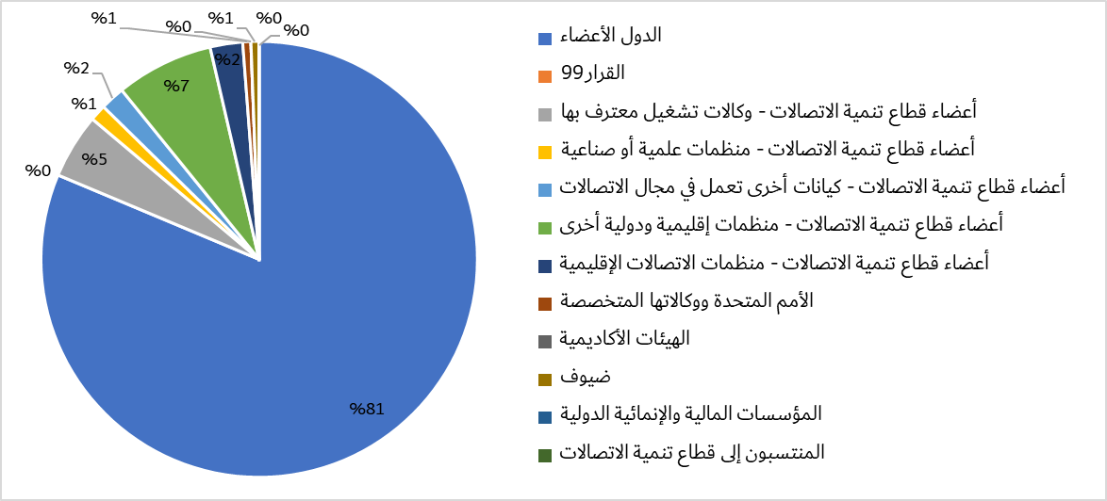

يعطي المخطط التالي تفاصيل المشاركين حسب المنطقة:

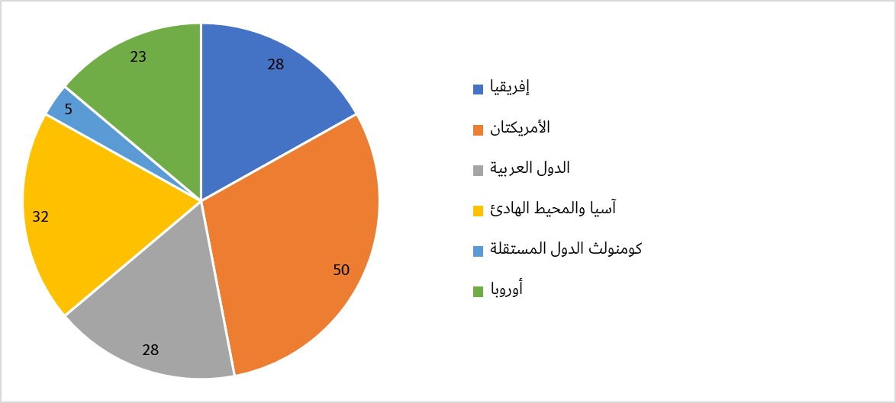

يعطي المخطط التالي تفاصيل المشاركين حسب الجنسين:

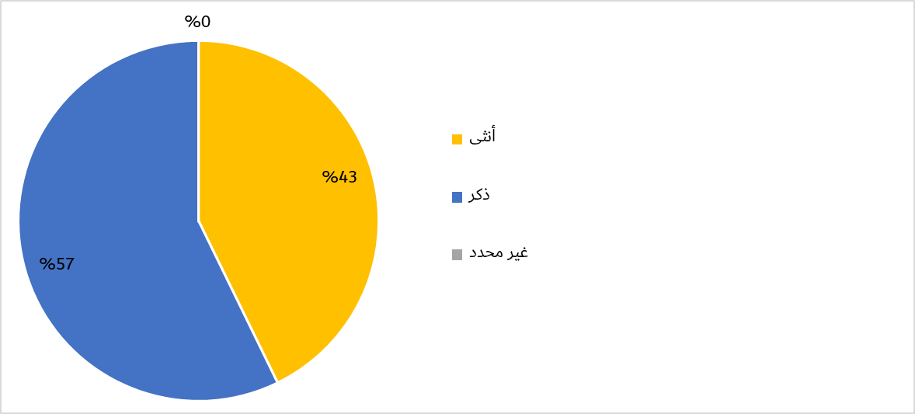

*ب) الوثائق*

يعطي المخطط التالي تفاصيل أعداد الوثائق حسب فئة الوثيقة:

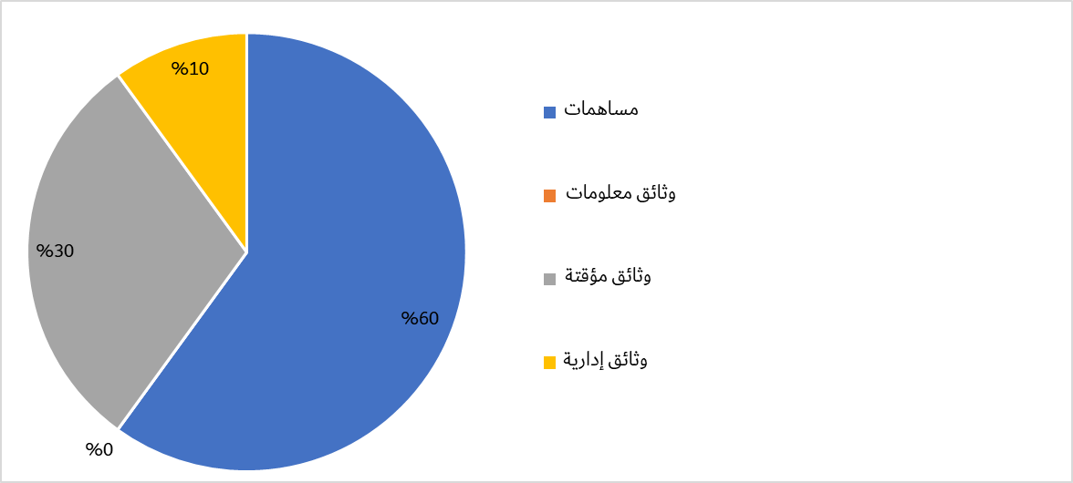

*ج) نتائج الاجتماع السادس والعشرين للفريق الاستشاري لتنمية الاتصالات*

| ***الموضوع*** | ***استنتاجات/نتائج الفريق الاستشاري لتنمية الاتصالات*** |
| --- | --- |
| تشكيل أفرقة العمل التابعة للفريق الاستشاري لتنمية الاتصالات | **فريق العمل التابع للفريق الاستشاري لتنمية الاتصالات والمعني بالخطتين الاستراتيجية والتشغيلية**.  تترأس الفريق السيدة بلانكا غونزاليز (إسبانيا) بمساعدة نائبي رئيسة الفريق الاستشاري لتنمية الاتصالات: السيد كريستوفر كيمي (كينيا) والسيد ويم رولنز (هولندا).  **فريق العمل التابع للفريق الاستشاري لتنمية الاتصالات والمعني بالأعمال التحضيرية للمؤتمر العالمي لتنمية الاتصالات**.  أكد الاجتماع تعيين السيد سانتياغو رييس بوردا (كندا) رئيساً.  **فريق العمل التابع للفريق الاستشاري لتنمية الاتصالات والمعني بقرارات المؤتمر العالمي لتنمية الاتصالات والإعلان والأولويات المواضيعية**.  عين الاجتماع الدكتور أحمد رضا شرفات (جمهورية إيران الإسلامية) رئيساُ. |
| مناقشة وإقرار اختصاصات أفرقة العمل التابعة للفريق الاستشاري لتنمية الاتصالات | اعتمد الفريق الاستشاري لتنمية الاتصالات اختصاصات فريق العمل التابع للفريق الاستشاري لتنمية الاتصالات والمعني بالأعمال التحضيرية للمؤتمر العالمي لتنمية الاتصالات وفريق العمل التابع للفريق الاستشاري لتنمية الاتصالات والمعني بقرارات المؤتمر العالمي لتنمية الاتصالات والإعلان والأولويات المواضيعية وفريق العمل التابع للفريق الاستشاري لتنمية الاتصالات والمعني بالخطتين الاستراتيجية والتشغيلية الواردة في الوثيقة [DT/3(Rev.1)](https://www.itu.int/md/D18-TDAG26-200616-TD-0003/en). |
| تشكيل الأفرقة وأساليب عملها | باب المشاركة في الأفرقة مفتوح لجميع الدول الأعضاء في الاتحاد وأعضاء قطاع تنمية الاتصالات. ويمكنها الاجتماع إلكترونياً، حسب الاقتضاء، وإلا فهي تتواصل إلكترونياً خلاف ذلك. ويمكنها الاجتماع خلال اجتماع الفريق الاستشاري لتنمية الاتصالات، في موعد يختلف عادةً عن مواعيد اجتماعات أفرقة أخرى. |

## 5.2 الاجتماع السابع والعشرون للفريق الاستشاري لتنمية الاتصالات (TDAG)

عُقد الاجتماع السابع والعشرون للفريق الاستشاري لتنمية الاتصالات (TDAG) في 23 نوفمبر 2020، برئاسة السيدة روكسان ماكيلفان ويبر.

وكان الغرض من الاجتماع النظر في التقارير التي أعدّتها أفرقة العمل الثلاثة التابعة للفريق الاستشاري التي أُنشئت في يونيو 2020، بهدف بلورة التأثير المرجو من المؤتمر العالمي المقبل لتنمية الاتصالات (WTDC) للاتحاد وإحراز تقدم في الأعمال التحضيرية له. وقدم كل فريق من أفرقة العمل، فريق العمل المعني بالأعمال التحضيرية للمؤتمر العالمي لتنمية الاتصالات (TDAG-WG-Prep)؛ وفريق العمل المعني بالخطتين الاستراتيجية والتشغيلية (TDAG-WG-SOP)؛ وفريق العمل المعني بالقرارات والإعلان والأولويات المواضيعية (TDAG-WG-RDTP)، تقاريره في الاجتماع والتي نظر فيها الفريق الاستشاري.

وأقر الفريق الاستشاري لتنمية الاتصالات في الاجتماع بالإجماع أن يكون موضوع "توصيل غير الموصولين تحقيقاً لأهداف التنمية المستدامة" الموضوع العام للمؤتمر العالمي لتنمية الاتصالات (WTDC-21)، المقرر عقده في الفترة الممتدة من 8 إلى 19 نوفمبر 2021 في أديس أبابا بإثيوبيا، وذلك ضمن أمور أخرى.

*أ ) المشاركون*

يعطي المخطط التالي تفاصيل المشاركين بحسب الفئة:

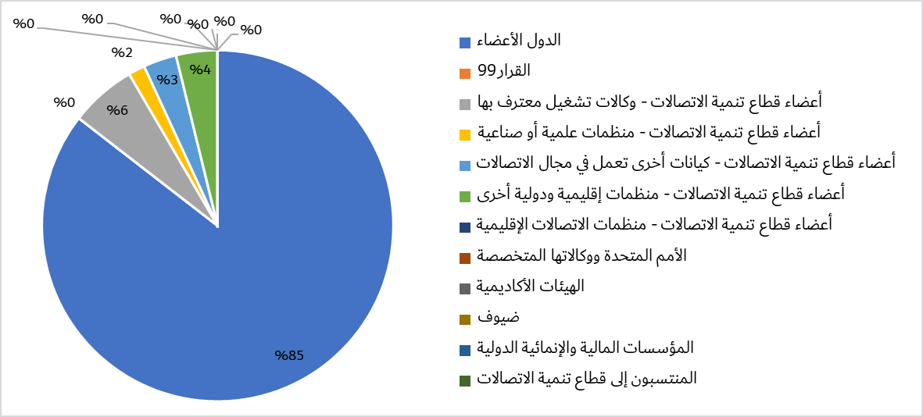

يعطي المخطط التالي تفاصيل المشاركين حسب المنطقة:

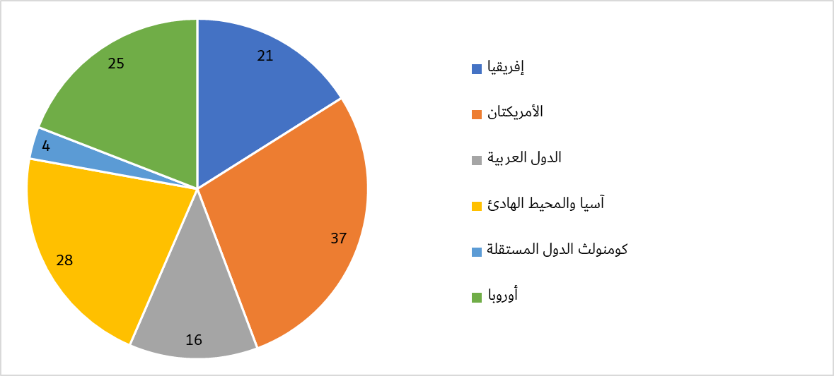

يعطي المخطط التالي تفاصيل المشاركين حسب الجنسين:

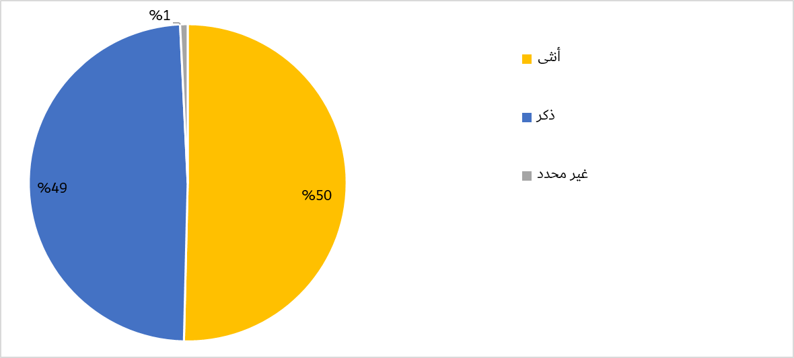

*ب) الوثائق*

يعطي المخطط التالي تفاصيل أعداد الوثائق حسب فئة الوثيقة:

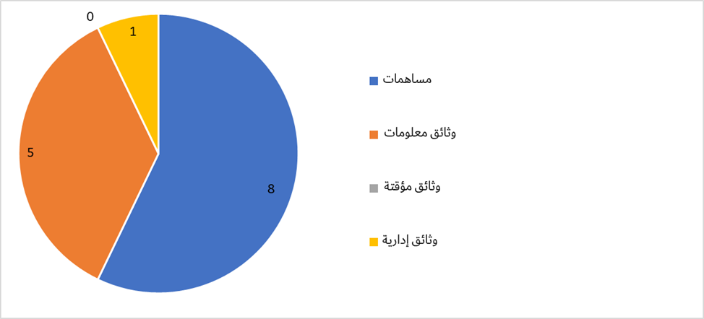

*ج ) نتائج الاجتماع السابع والعشرين للفريق الاستشاري لتنمية الاتصالات*

يقدم الجدول التالي ملخص نتائج الاجتماع السابع والعشرينللفريق الاستشاري لتنمية الاتصالات حسب الموضوع:

| ***الموضوع*** | ***استنتاجات/نتائج الفريق الاستشاري لتنمية الاتصالات*** |
| --- | --- |
| التقارير المقدمة من أفرقة العمل التابعة للفريق الاستشاري لتنمية الاتصالات | أقر الفريق الاستشاري لتنمية الاتصالات التقارير والتوصيات المقدمة من فريق العمل المعني بالأعمال التحضيرية للمؤتمر العالمي لتنمية الاتصالات.  استعرض الفريق الاستشاري لتنمية الاتصالات المسائل التي توافقت عليها الآراء والواردة في تقرير الفريق وأقرّها، ثم ناقش مسائل محددة وتوصل إلى توافق في الآراء بشأنها، على النحو المذكور أدناه.  • موضوع المؤتمر العالمي لتنمية الاتصالات لعام 2021: توصيل غير الموصولين تحقيقاً للتنمية المستدامة  • مسار التنمية  • الاجتماعات التحضيرية الأقاليمية (IRM)  أحاط الفريق الاستشاري لتنمية الاتصالات علماً مع التقدير بالتقرير المرحلي المقدم من فريق العمل التابع له المعني بالخطتين الاستراتيجية والتشغيلية. أحاط الفريق الاستشاري لتنمية الاتصالات علماً مع التقدير بالتقرير المرحلي المقدم من فريق العمل التابع له المعني بالقرارات والإعلان والأولويات المواضيعية. |

## 6.2 الاجتماع الثامن والعشرون للفريق الاستشاري لتنمية الاتصالات (TDAG)

عُقد الاجتماع الثامن والعشرون للفريق الاستشاري لتنمية الاتصالات (TDAG) افتراضياً في الفترة من 24 إلى 28 مايو 2021، برئاسة السيدة روكسان ماكيلفان ويبر.

وفي ضوء استمرار انتشار جائحة COVID-19، عُقد اجتماع الفريق الاستشاري لتنمية الاتصالات افتراضياً للعام الثاني على التوالي. واقتصر الاجتماع على ثلاث ساعات يومياً (ساعتان يوم 24 مايو 2021) حرصاً على راحة المشاركين من جميع المناطق الزمنية.

وسيقوم اجتماع الفريق الاستشاري لعام 2021 (TDAG-21) بتقييم الأعمال التحضيرية الإقليمية للمؤتمر العالمي لتنمية الاتصالات، والنظر في نتائج أعمال أفرقة العمل التابعة للفريق الاستشاري ومناقشة القضايا ذات الصلة التي برزت خلال الاجتماعين الأقاليميين اللذين عقدا قبل اجتماع الفريق الاستشاري TDAG-21.

*أ ) المشاركون*

يعطي المخطط التالي تفاصيل المشاركين بحسب الفئة:

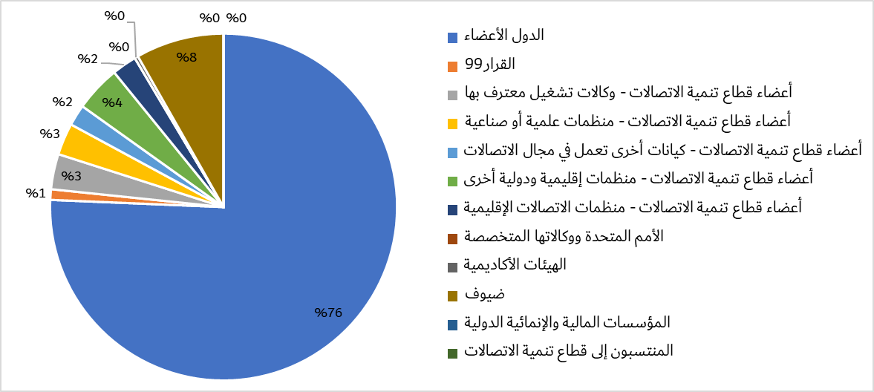

يعطي المخطط التالي تفاصيل المشاركين حسب المنطقة:

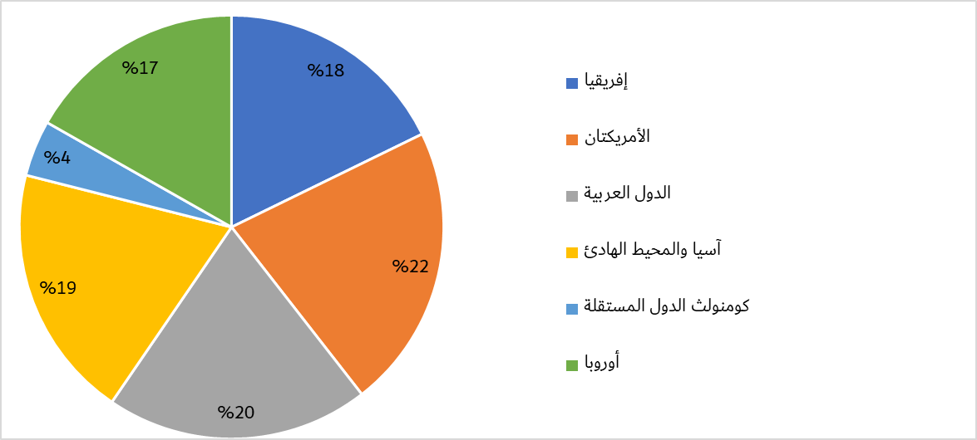

يعطي المخطط التالي تفاصيل المشاركين حسب الجنسين:

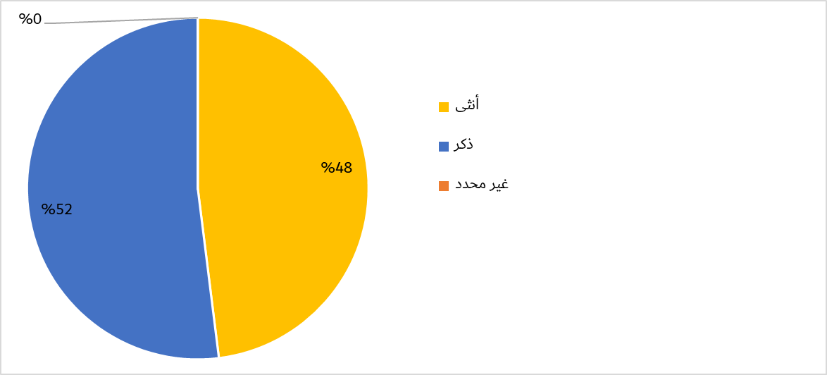

*ب) الوثائق*

يعطي المخطط التالي تفاصيل أعداد الوثائق حسب فئة الوثيقة:

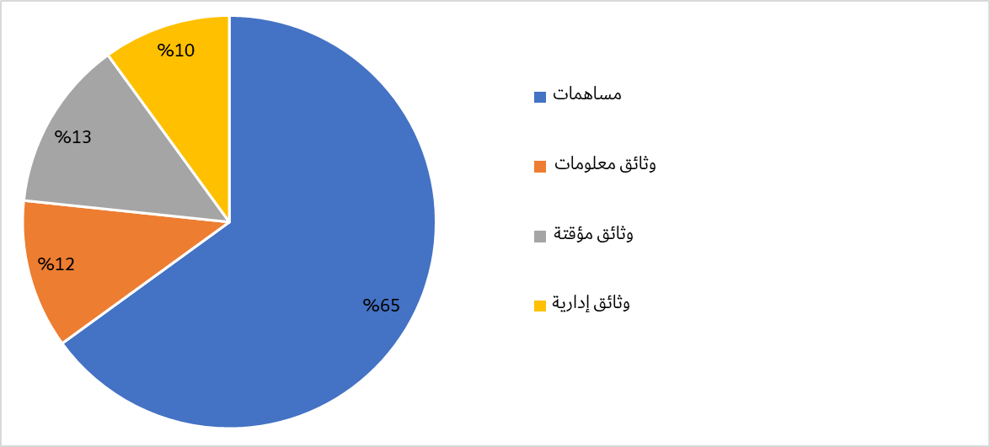

*ج) نتائج الاجتماع الثامن والعشرين للفريق الاستشاري لتنمية الاتصالات*

يقدم الجدول التالي ملخص نتائج الاجتماع الثامن والعشرينللفريق الاستشاري لتنمية الاتصالات حسب الموضوع:

| ***الموضوع*** | ***استنتاجات/نتائج الفريق الاستشاري لتنمية الاتصالات*** |
| --- | --- |
| الخطة التشغيلية الرباعية المتجددة لقطاع تنمية الاتصالات للفترة 2025‑2022 | استعرض الفريق الاستشاري لتنمية الاتصالات الخطة التشغيلية الرباعية المتجددة لقطاع تنمية الاتصالات للفترة 2025‑2022 وأقرها. |
| الإبلاغ عن تنفيذ خطة عمل بوينس آيرس للمؤتمر العالمي لتنمية الاتصالات لعام 2017 (بما في ذلك المبادرات الإقليمية)، والمساهمة في تنفيذ خطة عمل القمة العالمية لمجتمع المعلومات (WSIS) وأهداف التنمية المستدامة (SDG) | أحاط الفريق الاستشاري لتنمية الاتصالات علماً بالتقرير الوارد في الوثيقة 2 وأكد أهميته، والذي تتمحور حول الأولويات المواضيعية العشر الحالية، وأحاط علماً بالمناقشات الجارية المنعكسة بشكل أساسي في الفريق TDAG-WG-RDTP لتقليل هذا العدد لفترة الأربع سنوات القادمة. |
| إعداد تقرير عن تنفيذ استراتيجية الشباب ومجلس أصحاب الرؤى بشأن مبادرة توصيل الجيل الذي أُنشئ لتقديم توجيهات استراتيجية رفيعة المستوى لعمل الاتحاد المتعلق بالشباب، وعقد اجتماعه الأول في أبريل 2021 | أحاط الفريق الاستشاري لتنمية الاتصالات علماً بالتقرير والعروض ذات الصلة التي قدمها ممثلو الشباب بحماس وتقدير، ورحب بمبادرات الشباب باعتبارها مبادرات مجددة للجهود، وشدد على أهمية الاستثمار في الشباب، وإشراكهم في أنشطة الفريق الاستشاري لتنمية الاتصالات وأخذ وجهات نظرهم في الاعتبار في عمل الاتحاد. |
| مشاريع قطاع تنمية الاتصالات | أحاط الفريق الاستشاري لتنمية الاتصالات علماً بالتقرير مع الاهتمام والتقدير وأعرب عن دعمه للعمل الجاري وتأثيره على أرض الواقع، بما في ذلك الخطوات المتخذة لتعزيز ممارسات إدارة مشاريع الاتحاد. |
| الأعمال التحضيرية للمؤتمر العالمي لتنمية الاتصالات | أحاط الفريق الاستشاري لتنمية الاتصالات علماً مع التقدير بالوثيقة التي تقدم موجزاً للأعمال التحضيرية للمؤتمر العالمي لتنمية الاتصالات. |
| معلومات مستجدة بشأن الأعمال التحضيرية لقمة الشباب | أحاط الفريق الاستشاري لتنمية الاتصالات علماً مع التقدير بهذه الوثيقة ورأى أنه سيتعين أيضاً تأجيل القمة إلى تاريخ مناسب قبل 6 يونيو 2022، وذلك بالتعاون مع البلد المضيف. |
| الأعمال التحضيرية للجزء Partner2Connect (الشراكة من أجل التوصيل) لأغراض التنمية الرقمية في المؤتمر العالمي لتنمية الاتصالات | أحاط الفريق الاستشاري لتنمية الاتصالات علماً بالوثيقة وأكد أنه بناءً على قراره المتخذ في نوفمبر 2020، سيُعقد الجزء Partner2Connect (الشراكة من أجل التوصيل) لأغراض التنمية الرقمية كجزء لا يتجزأ من البرنامج الرئيسي للمؤتمر العالمي لتنمية الاتصالات من اليوم الثاني إلى اليوم الرابع للمؤتمر. |
| الأعمال التحضيرية للمؤتمر العالمي لتنمية الاتصالات وخطط الطوارئ بالنسبة لعمل قطاع تنمية الاتصالات في حالة تأجيل المؤتمر | الوثيقة 30: أحاط الفريق الاستشاري لتنمية الاتصالات علماً مع التقدير بخطة العمل المقترحة الواردة في هذه الوثيقة، معترفاً بعلاقتها بخطط استمرارية الأعمال الواسعة التي اقترحها مكتب تنمية الاتصالات أيضاً في الوثيقة 10(Rev.1).  [الوثيقة 33](https://www.itu.int/md/D18-TDAG28-C-0033/en): أحاط الفريق الاستشاري لتنمية الاتصالات علماً مع التقدير بالمقترحات المقدمة في هذه الوثيقة، مع مراعاة علاقتها بخطط استمرارية الأعمال الواسعة التي اقترحها مكتب تنمية الاتصالات في القسم 2 من الوثيقة 10(Rev.1) بشأن عمل لجنتي دراسات قطاع تنمية الاتصالات. وقد وافق الفريق الاستشاري لتنمية الاتصالات، بشكل خاص، على أنه ينبغي لقطاع تنمية الاتصالات أن يستفيد من التقارير الختامية للجنتي الدراسات من الآن وحتى المؤتمر العالمي لتنمية الاتصالات، وألا يعيد فتح باب المناقشات أو يُخضع التقارير لمزيد من التنقيحات.  [الوثيقة 37](https://www.itu.int/md/D18-TDAG28-C-0037/): أحاط الفريق الاستشاري لتنمية الاتصالات علماً مع التقدير بالمقترح المقدم في هذه الوثيقة، مع مراعاة علاقته بخطط استمرارية الأعمال الواسعة التي اقترحها مكتب تنمية الاتصالات في القسم 2 من الوثيقة 10(Rev.1).  [الوثيقة 10(Rev.1)](https://www.itu.int/md/D18-TDAG28-C-0010/en): أحاط الفريق الاستشاري لتنمية الاتصالات علماً مع التقدير بالوثيقة الشاملة التي أعدها مكتب تنمية الاتصالات والتي تقترح مسار عمل لضمان استمرارية الأعمال في قطاع تنمية الاتصالات، نظراً للتأجيل الوشيك للمؤتمر العالمي لتنمية الاتصالات لعام 2021.  ومع الأخذ في الاعتبار جميع المساهمات المتعلقة بمسألة خطط استمرارية الأعمال، وافق الفريق الاستشاري لتنمية الاتصالات على أن تواصل لجنتا الدراسات عملهما، وأن يواصل الفريقان TDAG-WG-SOP وTDAG‑WG‑RDTP عملهما وأن ترفع هذه الأفرقة تقاريرها إلى الاجتماع الاستثنائي للفريق الاستشاري لتنمية الاتصالات في نوفمبر 2021، وأنه ينبغي تعديل الجدول الزمني للاجتماعات الأقاليمية.  كما وافق الفريق الاستشاري لتنمية الاتصالات على أن تُعرض الوثائق التي قُدمت إلى الاجتماع للنظر فيها في إطار البند 1.10 من جدول الأعمال (تقرير أعمال الفريق TDAG-WG-RDTP وتُناقش ويُنظر فيها بالكامل من قبل الفريق TDAG-WG-RDTP في اجتماعاته القادمة.  بحث الفريق الاستشاري لتنمية الاتصالات ووافق على المواعيد المقترحة لاجتماعات هذه الأفرقة، على النحو الوارد في الوثيقة TDAG-21/DT/6(Rev.2).  [الوثيقتان 31 و32](https://www.itu.int/md/D18-TDAG28-C-0032/en): أحاط الفريق الاستشاري لتنمية الاتصالات علماً بالمقترحات وأثنى على رئيسي لجنتي الدراسات 1 و2 وأعضاء فريقي إدارة المسألتين 4/1 و7/1 وجميع المساهمين على جهودهم وعملهم الدؤوب في إعداد الاختصاصات المحدثة.  ووافق الفريق الاستشاري لتنمية الاتصالات على الاستمرار في مناقشة الاختصاصات الجديدة والمنقحة لمسائل الدراسة في اجتماعات لجنتي الدراسات المقرر عقدها في أكتوبر 2021 بهدف التوصل إلى توافق في الآراء. وستُقدم نتائج هذه الاجتماعات بعد ذلك إلى اجتماع الفريق الاستشاري لتنمية الاتصالات في نوفمبر 2021 لاتخاذ قرار بشأنها وفقاً للأحكام ذات الصلة من القرار 1 (المراجَع في بوينس آيرس، 2017) للمؤتمر العالمي لتنمية الاتصالات. |
| هيكل المؤتمر العالمي لتنمية الاتصالات | أحاط الفريق الاستشاري لتنمية الاتصالات علماً بالوثيقة مع التقدير، ولا سيما إضافة الجزء Partner2Connect (الشراكة من أجل التوصيل) لأغراض التنمية الرقمية كجزء جديد لا يتجزأ من برنامج المؤتمر العالمي لتنمية الاتصالات. |
| تقرير عن عمل فريق العمل التابع للفريق الاستشاري لتنمية الاتصالات والمعني بالقرارات والإعلان والأولويات المواضيعية (TDAG-WG-RDTP) | أحاط الفريق الاستشاري لتنمية الاتصالات علماً مع التقدير بتقرير رئيس الفريق TDAG-WG-RDTP وحياه على العمل الهائل الذي قام به الفريق لتيسير عمل المؤتمر. ووافق الفريق الاستشاري لتنمية الاتصالات على تمديد الجدول الزمني للفريق TDAG-WG-RDTP لمواصلة وإتمام عمله بموجب الاختصاصات الحالية وقيادته الحالية وفقاً للجدول الزمني المعتمد في هذا الاجتماع في الوثيقة TDAG‑21/DT/6(Rev.2).  وأشار الفريق الاستشاري لتنمية الاتصالات إلى المقترح المقدم من الفريق TDAG-WG-RDTP بتقليل عدد الأولويات المواضيعية لتلك المدرجة أعلاه والمقترح الداعي إلى تحديد أولوية مواضيعية خامسة بشأن الأمن السيبراني. |
| المسائل المتعلقة بمساهمة قطاع تنمية الاتصالات في الخطة الاستراتيجية للاتحاد وتقرير عن عمل فريق العمل التابع للفريق الاستشاري لتنمية الاتصالات والمعني بالخطتين الاستراتيجية والتشغيلية (TDAG-WG-SOP) | أحاط الفريق الاستشاري لتنمية الاتصالات علماً بموقف الاتحاد الإفريقي للاتصالات (ATU) ومنطقة إفريقيا الوارد في الوثيقتين 28 و34 بشأن مساهمة قطاع تنمية الاتصالات في الخطة الاستراتيجية للاتحاد، ووافق على طلبهما المقدم خلال هذا الاجتماع بتسجيل البيان التالي في المحضر:  "تتفق الدول الأعضاء الإفريقية في الرأي القائل بأن المؤتمر العالمي لتنمية الاتصالات هو المكان المناسب للتداول والموافقة على مشروع مساهمة قطاع تنمية الاتصالات في الخطة الاستراتيجية للاتحاد، وذلك للأسباب المختلفة التي تم التعبير عنها خلال الاجتماع TDAG-21 هذا. وبالنظر إلى الظروف الاستثنائية الحالية، توصي الدول الأعضاء الإفريقية بأن تستمر العملية الحالية للفريق TDAG-WG-SOP في المضي قدماً. وفي الوقت نفسه، يتم الإبقاء على الحكم 2.8.1 من القرار 1 والقرار 24 للمؤتمر العالمي لتنمية الاتصالات دون تغيير. وسيتم الالتزام بالعمليات المنصوص عليها في هذين القرارين للتأكد من أنه في الظروف العادية، لا يزال لدى المؤتمر العالمي لتنمية الاتصالات فرصة لتلقي المقترحات وإجراء مناقشات حول الخطة الاستراتيجية. وسيكون بمقدور الفريق الاستشاري لقطاع تنمية الاتصالات (أي الفريق الاستشاري لتنمية الاتصالات) مناقشة وإرسال مدخلاته النهائية إلى فريق العمل التابع للمجلس والمعني بالخطتين الاستراتيجية والمالية اللتين سيتم وضعهما في الدورة المقبلة للمجلس لمزيد من التطوير. وعلاوة على ذلك، تود الدول الأعضاء الإفريقية التأكد من أن جميع آراء ومواقف أعضائها مسجلة في محضر هذا الاجتماع. ويمكن تصور أي خيارات أخرى تتعلق بالمسألة التي تمت مناقشتها ومواصلة تنقيحها في أماكن أخرى مناسبة للاتحاد، مثل مجلس الاتحاد. ويقتصر هذا البيان فقط على هذا الظرف الراهن الذي نشهده ولا ينبغي أن يؤخذ بأي شكل من الأشكال كسابقة ".  وافق الفريق الاستشاري لتنمية الاتصالات على أن يواصل الفريق TDAG-WG-SOP عقد اجتماعاته، بما في ذلك عن طريق المراسلة، وأن يجمع ويعكس تطلعات وآراء أعضاء قطاع التنمية بشأن الخطة الاستراتيجية، ويقدم تقريراً إلى الفريق الاستشاري لتنمية الاتصالات في اجتماعه في نوفمبر 2021.  [الوثيقة 22](https://www.itu.int/md/D18-TDAG28-C-0022/en): قدمت السيدة بلانكا غونزاليس (إسبانيا)، رئيسة الفريق TDAG‑WG‑SOP، توصيات من تقرير فريقها. ووافق الفريق الاستشاري لتنمية الاتصالات على أن يقوم الفريق TDAG-WG-SOP بمراجعة مشروع الخطة الاستراتيجية للاتحاد في اجتماعه في أكتوبر 2021 والذي سيتبع المشاورة العامة الأولى لفريق العمل التابع للمجلس في سبتمبر 2021.  ووافق الفريق الاستشاري لتنمية الاتصالات أيضاً على تكليف الفريق TDAG‑WG‑SOP بإعداد مشروع خطة عمل أديس أبابا، وطلب من أمانة مكتب تنمية الاتصالات تقديم مشروع هيكلي لينظر فيه الفريق، ثم توسيعه لاحقاً في المؤتمر العالمي لتنمية الاتصالات. |
| تقرير الاجتماع التنسيقي للاجتماعات الإقليمية التحضيرية (RPM‑CM) | أحاط الفريق الاستشاري لتنمية الاتصالات علماً بالتقرير والعرض الذي قدمه سعادة السيد أوكو بشأن الاجتماع الإقليمي التحضيري لمنطقة أوروبا مع الاهتمام والتقدير. |
| تقرير الاجتماع الأقاليمي الأول (IRM‑1) | أحاط الفريق الاستشاري لتنمية الاتصالات علماً بالتقرير مع الاهتمام والتقدير. |
| أنشطة لجنة الدراسات 1 لقطاع تنمية الاتصالات في فترة الدراسة السابعة | أحاط الفريق الاستشاري لتنمية الاتصالات علماً مع التقدير بتقرير رئيسة لجنة الدراسات 1 وهنأها على العمل الممتاز والإنجازات التي حققتها لجنة الدراسات خلال فترة الدراسة. |
| أنشطة لجنة الدراسات 2 لقطاع تنمية الاتصالات في فترة الدراسة السابعة | أحاط الفريق الاستشاري لتنمية الاتصالات علماً مع التقدير بتقرير رئيس لجنة الدراسات 2 وهنأه على العمل الممتاز والإنجازات التي حققتها لجنة الدراسات خلال فترة الدراسة. |
| التعاون مع القطاعين الآخرين | أحاط الفريق الاستشاري لتنمية الاتصالات علماً مع التقدير بتقرير رئيس فريق التنسيق بين القطاعات (ISCG) المعني بالقضايا ذات الاهتمام المشترك وهنأه على عمله الممتاز كرئيس للفريق. |
| الشراكات وتعبئة الموارد في قطاع تنمية الاتصالات بالاتحاد | أحاط الفريق الاستشاري لتنمية الاتصالات علماً بالوثيقة مع التقدير وأكد على أهمية الشراكات وتعبئة الموارد لتنفيذ نتائج المؤتمر العالمي لتنمية الاتصالات. وكرر الفريق الاستشاري لتنمية الاتصالات دعمه لعملية الإصلاح التي تقودها المديرة والتي تهدف إلى تحقيق مكتب تنمية اتصالات "يفي بالغرض" قادر على تحديد الفرص الجديدة والاستفادة منها، وبناء شراكات جديدة، والمشاركة بشكل أكثر فاعلية مع شركائه التقليديين القدامى. |
| أعضاء قطاع تنمية الاتصالات والمنتسبون إليه والهيئات الأكاديمية المنضمة إليه | أحاط الفريق الاستشاري لتنمية الاتصالات علماً بالتقرير وأثنى على الأمانة للجهود الرائعة التي بذلتها والمبادرات التي يجري تنفيذها لزيادة قيمة أعضاء القطاع. وسلط الفريق الاستشاري لتنمية الاتصالات أيضاً الضوء على أهمية ربط أعمال لجنتي الدراسات بالمشاركة في العضوية. |
| تقرير من رئيس الفريق المعني بمبادرات بناء القدرات (GCBI) | أحاط الفريق الاستشاري لتنمية الاتصالات علما بالتقرير، وأعرب عن تقديره للفريق المعني بمبادرات بناء القدرات وسلط الضوء على أهمية تنمية القدرات والمهارات الرقمية لعمل مكتب تنمية الاتصالات. وأقر الفريق الاستشاري لتنمية الاتصالات بتأثير جائحة COVID-19 على التدريب والتعلم، بما في ذلك التحول المتزايد نحو التعلم عبر الإنترنت، والحاجة إلى تلبية الاحتياجات من المهارات الرقمية للشباب والفئات المهمشة، من خلال برامج مثل مبادرة مركز التحول الرقمي. |
| المساهمة في أعمال فريق الخبراء المعني بلوائح الاتصالات الدولية (EG‑ITR) | أحاط الفريق الاستشاري لتنمية الاتصالات علماً بالتقرير المرحلي الصادر عن فريق الخبراء المعني بلوائح الاتصالات الدولية (EG-ITR) وطلب إبلاغ الفريق بتقديره، مع إبلاغ رئيس الفريق الاستشاري لتنمية الاتصالات المشاركين بإمكانية تقديم أي مدخلات لعمل الفريق EG-ITR من خلال أمانة مكتب تنمية الاتصالات. |
| معلومات محدّثة عن استعراض الحضور الإقليمي للاتحاد | رحب الفريق الاستشاري لتنمية الاتصالات بالتقرير مع التقدير. |
| معلومات محدثة عن تدابير ومبادئ الترجمة الشفوية والترجمة التحريرية في الاتحاد | أشار الفريق الاستشاري لتنمية الاتصالات إلى وثيقة المعلومات بشأن تدابير ومبادئ الترجمة الشفوية والترجمة التحريرية في الاتحاد، وشدد على أهمية هذا الموضوع، وأكد على الحاجة إلى تنسيق هذه التدابير عبر الاتحاد. |
| مواءمة المواقع الإلكترونية للاتحاد الدولي للاتصالات | رحب الفريق الاستشاري لتنمية الاتصالات بالعرض المتعلق بمشروع الموقع الإلكتروني للاتحاد والخطوات التالية المتعلقة بالموقع الإلكتروني لقطاع تنمية الاتصالات. ودعا الفريق الاستشاري لتنمية الاتصالات إلى أن يتناول فريق المشروع جميع المشكلات التي يواجهها المندوبون على الموقع الحالي وأن يتم حلها. |
| الجدول الزمني لأحداث قطاع تنمية الاتصالات | أحاط الفريق الاستشاري لتنمية الاتصالات مع التقدير بالجدول الزمني لعامي 2021 و2022 ووافق على الجدول الزمني المقترح لما تبقى من العملية التحضيرية. |
| ما يستجد من أعمال | قدمت أمانة مكتب تنمية الاتصالات عرضاً توضيحياً حياً للوحتي المعلومات الجديدتين لديها واللتين تم تطويرهما لدعم الإدارة القائمة على النتائج في مكتب تنمية الاتصالات: (1) لوحة معلومات الإبلاغ بمكتب تنمية الاتصالات، التي ترصد كيفية استخدام موارد التخطيط التشغيلي، وتسهل التعاون بين الأفرقة، وتساعد على تحديد الفرص لإعادة تخصيص الموارد على مدار العام؛ و(2) لوحة معلومات تقييم مشاريع مكتب تنمية الاتصالات، والتي تحدد حالة تنفيذ المشاريع باستخدام معايير مثل النسبة المئوية للأنشطة المنجزة، ومؤشرات الأداء الرئيسية (KPI) وصرف الأموال. وتتيح هذه الأداة تحديد المشاريع التي تنطوي على خطر التأخير ومعالجتها بسرعة.  وأعقب العرض مداخلات من العديد من الدول الأعضاء التي أعربت عن تقديرها للأدوات الجديدة وشجعت الأمانة على إتاحتها لبقية هيئات الاتحاد، وكذلك لمندوبي الاتحاد، من أجل تحسين الشفافية بشأن استخدام موارد الاتحاد. |

# 3 اجتماعات أفرقة العمل التابعة للفريق الاستشاري لتنمية الاتصالات

قرر الفريق الاستشاري لتنمية الاتصالات في اجتماعيه المنعقدين في 5-2 يونيو و16 يوليو إنشاء ثلاثة أفرقة عمل:

- فريق العمل التابع للفريق الاستشاري لتنمية الاتصالات والمعني بالأعمال التحضيرية للمؤتمر العالمي لتنمية الاتصالات ([الصفحة الإلكترونية لفريق العمل](https://www.itu.int/en/ITU-D/Conferences/TDAG/Pages/TDAG_WG_WTDC_Prep.aspx)).

- فريق العمل التابع للفريق الاستشاري لتنمية الاتصالات والمعني بقرارات المؤتمر العالمي لتنمية الاتصالات والإعلان والأولويات المواضيعية ([الصفحة الإلكترونية لفريق العمل](https://www.itu.int/en/ITU-D/Conferences/TDAG/Pages/TDAG_WG_WTDC.aspx)).

- فريق العمل التابع للفريق الاستشاري لتنمية الاتصالات والمعني بالخطتين الاستراتيجية والتشغيلية ([الصفحة الإلكترونية لفريق العمل](https://www.itu.int/en/ITU-D/Conferences/TDAG/Pages/TDAG_WG_SOP.aspx)).

وقد عملت الأفرقة من خلال الوسائل والاجتماعات الإلكترونية، وقدمت تقاريرها الكاملة إلى الفريق الاستشاري لتنمية الاتصالات، وهي تنعكس في تقارير الفريق الاستشاري لتنمية الاتصالات كما تم تلخيصها في القسم 2 أعلاه.

# 4 الأمور المسندة إلى الفريق الاستشاري لتنمية الاتصالات بموجب القرار 24 (المراجَع في دبي، 2014) الصادر عن المؤتمر العالمي لتنمية الاتصالات

## 1.4 معلومات أساسية

وفق أحكام الرقم 215JA من المادة 17 من اتفاقية الاتحاد الدولي للاتصالات، يقدم الفريق الاستشاري لتنمية الاتصالات (TDAG) إلى المؤتمر العالمي لتنمية الاتصالات (WTDC−17) تقريراً بشأن المسائل المحددة التي أسندها إليه المؤتمر وفقاً للرقم 213A من المادة 16 من الاتفاقية.

ويقدم هذا القسم تقريراً عن المسائل المحددة التالية المسندة بموجب القرار 24 (المراجَع في دبي، 2017) للمؤتمر WTDC-17.

’1‘ الاستمرار في وضع خطوط توجيهية للعمل تتسم بالكفاءة والمرونة وتحديثها عند اللزوم، بما في ذلك إتاحة الفرص لتبادل الخبرات بين المناطق في مجال تنفيذ الأعمال والمبادرات والمشاريع الإقليمية؛

’2‘ الاستعراض المستمر للعلاقة بين أهداف قطاع تنمية الاتصالات المبينة في الخطة الاستراتيجية للاتحاد واعتمادات الميزانية المتاحة للأنشطة، وخاصة البرامج والمبادرات الإقليمية، بغية التوصية بأي تدابير ضرورية لضمان كفاءة وفعالية تقديم القطاع لمنتجاته وخدماته الرئيسية (النواتج)؛

’3‘ الاستعراض المستمر، وفقاً للرقم 223A من الاتفاقية، لتنفيذ الخطة التشغيلية الممتدة لمدة أربع سنوات لقطاع تنمية الاتصالات وتقديم التوجيهات لمكتب تنمية الاتصالات بشأن إعداد مشروع الخطة التشغيلية لقطاع تنمية الاتصالات لكي يوافق عليها مجلس الاتحاد في دورته التالية؛

’4‘ تقييم أساليب العمل والمبادئ التوجيهية، حسب الاقتضاء، لضمان التنفيذ الأكثر كفاءة ومرونة للعناصر الأساسية في خطة عمل المؤتمر العالمي لتنمية الاتصالات؛

’5‘ إجراء تقييم دوري لأساليب عمل لجان دراسات قطاع تنمية الاتصالات وتسيير أعمالها، لتحديد خيارات تعظيم تنفيذ البرامج، والموافقة على التغييرات التي قد تكون ملائمة لها بعد تقييم برنامج عملها بما في ذلك تعزيز التآزر بين المسائل والبرامج والمبادرات الإقليمية؛

’6‘ إجراء التقييم عملاً بالفقرة ’5‘ أعلاه، مع مراعاة الإجراءات التالية المتعلقة ببرامج العمل الحالية للجان الدراسات عند اللزوم:

• إعادة تحديد اختصاصات المسائل لزيادة التركيز وإزالة التداخل؛

• حذف أو دمج المسائل، حسب الاقتضاء؛

• تقييم معايير قياس فعالية المسائل، كماً ونوعاً، بما في ذلك إجراء استعراض دوري يستند إلى الخطة الاستراتيجية لقطاع تنمية الاتصالات بغية مواصلة استكشاف تدابير الأداء من أجل تنفيذ الإجراءات المشار إليها في الفقرة ’5‘ أعلاه على نحو أكثر فعالية؛

’7‘ إعادة هيكلة لجنتي دراسات قطاع تنمية الاتصالات عند اللزوم، وكنتيجة لإعادة هيكلة أو إنشاء لجان دراسات جديدة لقطاع تنمية الاتصالات، تسمية رؤسائها ونوابهم، للعمل حتى انعقاد المؤتمر التالي لتنمية الاتصالات، استجابةً لاحتياجات واهتمامات الدول الأعضاء، ضمن حدود الميزانية المعتمدة لذلك؛

’8‘ إسداء المشورة بشأن الجداول الزمنية لانعقاد لجان الدراسات للاستجابة للأولويات الإنمائية؛

’9‘ إسداء المشورة لمدير مكتب تنمية الاتصالات بشأن المسائل المالية ذات الصلة وغيرها؛

’10‘ الموافقة على برنامج العمل الناجم عن استعراض المسائل القائمة والجديدة، وتحديد أولوياتها، ومدى الحاجة الماسة لها وآثارها المالية التقديرية، والفترة الزمنية اللازمة لاستكمال دراستها؛

’11‘ يجوز للفريق الاستشاري، عند الحاجة، تحقيقاً للمرونة في الاستجابة السريعة للأمور ذات الأولوية، إنشاء أفرقة أخرى لفترات محددة أو حلها أو الاحتفاظ بها مع تحديد اختصاصات هذه الأفرقة وتسمية رؤسائها ونوابهم، عملاً بالرقمين 209A و209B من الاتفاقية، مع الأخذ بعين الاعتبار الدور الرائد للجان الدراسات في القيام بدراسات لهذه الأمور؛ على ألا تعتمد هذه الأفرقة الأخرى مسائل أو توصيات؛

’12‘ استشارة مدير مكتب تنمية الاتصالات بخصوص وضع وتنفيذ خطة عمل بشأن أساليب العمل الإلكترونية، ثم بشأن الإجراءات والقواعد بالنسبة للاجتماعات الإلكترونية، بما في ذلك الجوانب القانونية مع مراعاة احتياجات البلدان النامية، لا سيما أقل البلدان نمواً، والوسائل المتاحة لديها.

## 2.4 الاستمرار في بلورة مبادئ توجيهية محدثة للعمل تتسم بالكفاءة والمرونة

*"’1‘ الاستمرار في وضع مبادئ توجيهية للعمل تتسم بالكفاءة والمرونة وتحديثها عند اللزوم، بما في ذلك إتاحة الفرص لتبادل الخبرات بين المناطق في مجال تنفيذ الأعمال والمبادرات والمشاريع الإقليمية؛ ...*

*’12‘ استشارة مديرة مكتب تنمية الاتصالات بخصوص وضع وتنفيذ خطة عمل بشأن أساليب العمل الإلكترونية، ثم بشأن الإجراءات والقواعد بالنسبة للاجتماعات الإلكترونية، بما في ذلك الجوانب القانونية مع مراعاة احتياجات البلدان النامية، لا سيما أقل البلدان نمواً، والوسائل المتاحة لديها."*

سيطر على الفترة منذ المؤتمر العالمي لتنمية الاتصالات لعام 2017 الظهور المفاجئ لجائحة COVID-19 وتأثيره المستمر، والذي أدى اعتباراً من مارس 2020 إلى إغلاق عالمي للحدود الوطنية وأسفر عن مستويات مختلفة من العزل وتدابير التباعد الاجتماعي في جميع بلدان العالم حتى عام 2021. وأصبحت أساليب العمل الإلكترونية، بما في ذلك المشاركة عن بُعد، جزءاً لا يتجزأ من عمل جميع الكيانات العالمية وتوسعت فيه خلال الفترة قيد النظر، وتمكن الفريق الاستشاري لتنمية الاتصالات من مواصلة عمله بنجاح في مواجهة الاضطرابات واسعة الانتشار دون انقطاع. وفي مارس 2020، منع الانتشار السريع لفيروس COVID-19 على مستوى العالم استضافة اجتماعات حضورية لتعزيز عمل الاتحاد.

وبفضل مشورة الأمانة ومساعدتها بناءً على طلب مديرة مكتب تنمية الاتصالات، كان الفريق الاستشاري لتنمية الاتصالات أول فريق استشاري في الاتحاد يستضيف الاجتماعات افتراضياً عندما استضاف سلسلة من الحلقات الدراسية الإلكترونية في نطاق الفريق الاستشاري لتنمية الاتصالات في مارس وأبريل 2020. وكان الاجتماع الثالث والعشرون للفريق الاستشاري لتنمية الاتصالات، في مايو 2020 هو أول اجتماع افتراضي للفريق بالكامل، تم عقده باستخدام منصة Interprefy. وتمكن الفريق الاستشاري لتنمية الاتصالات من التكيف بسرعة لتطبيق أساليب العمل المناسبة لاستيعاب الاجتماعات العالمية في مكان بعيد. وحتى الآن، وبدعم من مكتب الفريق الاستشاري لتنمية الاتصالات وأعضائه، واصل الفريق الاستشاري لتنمية الاتصالات عمله من خلال الاجتماعات الافتراضية، بما في ذلك الاستخدام الفعال لأفرقة العمل (التي تعمل أيضاً من خلال الاجتماعات الافتراضية أو أساليب المراسلة الإلكترونية) للتعاطي مع ساعات الاجتماعات المخفضة الممنوحة للفريق نفسه.

وكان الانتقال إلى أساليب العمل الإلكترونية عن بُعد قيد المراجعة المستمرة، بما في ذلك تنفيذ التحول إلى منصة اجتماعات قائمة على برنامج Zoom لتعزيز التفاعل بين المندوبين الذين يحضرون الاجتماعات واستقرار توصيلة المندوبين بالاجتماعات.

وجدير بالذكر أن الأساليب الإلكترونية زودت الفريق الاستشاري لتنمية الاتصالات بمرونة إضافية فيما يتعلق باستضافة اجتماعات إضافية، وزادت بشكل كبير من متوسط الحضور في اجتماعات الفريق (حتى أربعة أضعاف) ولكن أهمية الاجتماعات الحضورية وتفضيلها كمنتدى لتعزيز عملية اتخاذ القرار والمفاوضات ظلت تشكل امل ضغط من جانب الفريق الاستشاري.

## 3.4 أهداف قطاع تنمية الاتصالات واعتمادات الميزانية المتاحة للأنشطة والبرامج والمبادرات الإقليمية؛ الخطة التشغيلية لقطاع تنمية الاتصالات؛ خطة عمل بوينس آيرس

*"’2‘ الاستعراض المستمر للعلاقة بين أهداف قطاع تنمية الاتصالات المبينة في الخطة الاستراتيجية للاتحاد واعتمادات الميزانية المتاحة للأنشطة، وخاصة البرامج والمبادرات الإقليمية، بغية التوصية بأي تدابير ضرورية لضمان كفاءة وفعالية تقديم القطاع لمنتجاته وخدماته الرئيسية (النواتج)؛*

*’3‘ الاستعراض المستمر، وفقاً للرقم 223A من الاتفاقية، لتنفيذ الخطة التشغيلية الممتدة لمدة أربع سنوات لقطاع تنمية الاتصالات وتقديم التوجيهات لمكتب تنمية الاتصالات بشأن إعداد مشروع الخطة التشغيلية لقطاع تنمية الاتصالات لكي يوافق عليها مجلس الاتحاد في دورته التالية؛*

*’4‘ تقييم أساليب العمل والمبادئ التوجيهية وتحديثها، حسب الاقتضاء، لضمان التنفيذ الأكثر كفاءة ومرونة للعناصر الأساسية في خطة عمل المؤتمر العالمي لتنمية الاتصالات؛"*

وطوال الفترة منذ المؤتمر العالمي لتنمية الاتصالات لعام 2017، تقدم مديرة مكتب تنمية الاتصالات تقريراً بصورة منتظمة إلى الفريق الاستشاري لتنمية الاتصالات في كل اجتماع بشأن:

• التقدم الذي أحرزه مكتب تنمية الاتصالات في تنفيذ الإدارة القائمة على النتائج (RBM) في مكتب تنمية الاتصالات والتقدم المحرز في تنفيذ الأهداف على النحو المبين في خطة عمل بوينس آيرس؛

• تحديد مكتب تنمية الاتصالات للأولويات المواضيعية وإضفاء الطابع التشغيلي عليها كجزء من تنفيذ الإدارة القائمة على النتائج وتطبيقها على تنظيم نواتج خطة عمل بوينس آيرس بواسطة مكتب تنمية الاتصالات؛

• التقدم الذي أحرزه مكتب تنمية الاتصالات في تنفيذه للخطة التشغيلية الرباعية لقطاع تنمية الاتصالات؛

• تنفيذ مكتب تنمية الاتصالات لخطة عمل بوينس آيرس؛

• قيام مكتب تنمية الاتصالات بزيادة قدرته على التواصل من أجل إقامة شراكات جديدة وتعزيز جهود مكتب تنمية الاتصالات في مجال تعبئة الموارد، من أجل تنفيذ أنشطة ومشاريع أوسع نطاقاً وأكثر تأثيراً؛

• المبادرات الجديدة التي يطلقها وينفذها مكتب تنمية الاتصالات بما في ذلك ما يتعلق بإدماج الشباب والنساء وقطاعات محددة أخرى من المجتمع.

واتسمت تقارير مكتب تنمية الاتصالات إلى الفريق الاستشاري لتنمية الاتصالات بالتفصيل والشمول، وتزايدت مع تقدم تنفيذ الإدارة القائمة على النتائج داخل مكتب تنمية الاتصالات، في سياق مبادئ الإدارة القائمة على النتائج (أي المدفوعة بالتأثير). وتضمنت هذه التقارير المنتظمة أيضاً معلومات مستمدة من سلسلة من لوحات المعلومات التفاعلية التي نفذتها إدارة مكتب تنمية الاتصالات والتي تتعقب، في الوقت الفعلي، حالة الأنشطة والمشاريع واستخدام الموارد المخصصة لمكتب تنمية الاتصالات. وقد رحب الفريق الاستشاري لتنمية الاتصالات بهذه التقارير وقام بتحليلها طوال الفترة وتمكن من مراقبة تنفيذ العمليات وتوفير إشراف ومشورة لا يقدران بثمن لمديرة مكتب تنمية الاتصالات بشأن سبل تحسين وتعزيز تنفيذ الأنشطة، بما في ذلك المشاريع والبرامج والمبادرات الإقليمية.

وشدد الفريق الاستشاري، طيلة اجتماعاته المختلفة، على أهمية دور القطاع الخاص في عمل قطاع تنمية الاتصالات وسلط الضوء على التقدم المحرز في زيادة تعزيز التعاون مع القطاع الخاص. وأحاط الفريق الاستشاري لتنمية الاتصالات علماً بالمبادرات والجهود المختلفة لجذب أعضاء جدد، بما في ذلك الاستخدام القوي والفعال للأحداث عبر الإنترنت لإبراز مكانة مكتب تنمية الاتصالات على الصعيد العالمي ولضمان أن يُنظر إلى الاتحاد الدولي للاتصالات ومكتب تنمية الاتصالات على وجه الخصوص على أنهما لاعبان محوريان في تحقيق التوصيلية، لا سيما في سياق جائحة COVID-19.

وقد أشاد الفريق الاستشاري لتنمية الاتصالات بالمنصة REG4COVID التابعة لمكتب تنمية الاتصالات، والتي تم إطلاقها في الأيام الأولى لجائحة COVID-19 لتوفير منصة لتبادل المعلومات وأفضل الممارسات بين المنظمين وواضعي السياسات وأصحاب المصلحة الآخرين، واعتبرها العديد من البلدان أداة لا تقدر بثمن في الجهود المبذولة لتنفيذ آليات للتخفيف من تأثير جائحة COVID‑19 على مجتمعاتهم.

كان تحسين الحضور الإقليمي للاتحاد، وفقاً للقرار 25 (المراجَع في دبي، 2018) لمؤتمر المندوبين المفوضين، قضية رئيسية تم الإبلاغ عنها إلى الفريق الاستشاري لتنمية الاتصالات خلال الفترة منذ المؤتمر العالمي لتنمية الاتصالات لعام 2017 مع إجراء تغييرات كبيرة في إدارة المكاتب الإقليمية يجري تنفيذها كجزء من تنفيذ أساليب الإدارة القائمة على النتائج، لتحسين الإبلاغ والتماسك في الاتحاد على المستوى العالمي، من خلال الإدارة الفعالة لمكاتبه الإقليمية. وتلقى الفريق الاستشاري لتنمية الاتصالات تقارير عن المبادرات الإقليمية مباشرة من المديرين الإقليميين كجزء من التقارير المتعلقة بخطة عمل بوينس آيرس، وأخذ عاماً بالتحسينات المنفذة في إدارة المكاتب الإقليمية ومكاتب المناطق.

وأخذ الفريق الاستشاري علماً، مع التقدير، بالإجراءات المتخذة على الصعيدين العالمي والإقليمي لتشجيع الشراكات، بما في ذلك الشراكات بين القطاعين العام والخاص. وشجع فريق العمل التابع للفريق الاستشاري لتنمية الاتصالات والمعني بالأعمال التحضيرية للمؤتمر العالمي لتنمية الاتصالات مديرة مكتب تنمية الاتصالات على تنفيذ مسار تنمية جديد للمؤتمر العالمي لتنمية الاتصالات قامت بموجبه مديرة مكتب تنمية الاتصالات بصياغة مبادرات Partner2Connect (الشراكة من أجل التوصيل)، والتي أشاد بها الفريق الاستشاري لتنمية الاتصالات باعتبارها قادرة على أن تصبح أداة قوية لتعزيز التوصيلية والتحول الرقمي على الصعيد العالمي.

ولقد زادت بالفعل جهود تعبئة موارد مكتب تنمية الاتصالات خلال هذه الفترة بشكل ملحوظ. واستقبل الفريق الاستشاري لتنمية الاتصالات بحماس قرار إجراء استعراض شامل أولاً لتعبئة موارد مكتب تنمية الاتصالات وإنشاء فريق مخصص لتعبئة الموارد داخل مكتب تنمية الاتصالات لإشراك الخبرة المناسبة التي تركز على بناء شراكات معززة تؤدي إلى زيادة الدعم لعمل قطاع تنمية الاتصالات، وقد أتى القرار أُكله بالفعل.

تلقى الفريق الاستشاري لتنمية الاتصالات التقارير المقدمة من أمانة مكتب تنمية الاتصالات وأيدها بحماس بشأن مبادرة توصيل الجيل التي تُشرك الشباب في عمل مكتب تنمية الاتصالات والاتحاد، والخطط الخاصة بقمة الشباب التي ستُعقد قبل المؤتمر العالمي لتنمية الاتصالات. وكانت العروض التي قدمها الشباب أمام الفريق الاستشاري لتنمية الاتصالات أثناء اجتماعات الفريق الاستشاري وعلى هامشها خلال هذه الفترة مثيرة للإعجاب، مما فتح باب المشاركة في عمل مكتب تنمية الاتصالات لأصحاب المصلحة الجدد والحيويين من الشباب. وهناك مبادرة مهمة أخرى أطلقها مكتب تنمية الاتصالات وأُبلغ عنها الفريق الاستشاري لتنمية الاتصالات وهي شبكة مكتب تنمية الاتصالات للمرأة في المؤتمر العالمي لتنمية الاتصالات ((#NoW4WTDC)، والتي لديها القدرة على تعزيز الإدماج في عمل قطاع تنمية الاتصالات بشكل كبير وتعزيز أهداف القرار 70 (المراجَع في دبي، 2018) لمؤتمر المندوبين المفوضين بزيادة مشاركة المرأة في أعمال الاتحاد الدولي للاتصالات. وجدير بالذكر أنه تم تنفيذ مبادرتي "توصيل الجيل" و"شبكة المرأة" على الصعيدين الإقليمي والعالمي، مما أدى إلى تعزيز وزيادة المشاركة بشكل كبير من خلال إنشاء الفريق على المستوى المحلي في البلدان، وتوسيع نطاقه إلى منصة عالمية.

## 4.4 لجنتا الدراسات

*"’5‘ إجراء تقييم دوري لأساليب عمل لجان دراسات قطاع تنمية الاتصالات وتسيير أعمالها، لتحديد خيارات تعظيم تنفيذ البرامج، والموافقة على التغييرات التي قد تكون ملائمة لها بعد تقييم برنامج عملها بما في ذلك تعزيز التآزر بين المسائل والبرامج والمبادرات الإقليمية؛*

*’6‘ إجراء التقييم عملاً بالفقرة ’5‘ أعلاه، مع مراعاة الإجراءات التالية المتعلقة ببرامج العمل الحالية للجنتي الدراسات عند اللزوم:*

• *إعادة تحديد اختصاصات المسائل لزيادة التركيز وإزالة التداخل؛*

• *حذف أو دمج المسائل، حسب الاقتضاء؛*

• *تقييم معايير قياس فعالية المسائل، كماً ونوعاً، بما في ذلك إجراء استعراض دوري يستند إلى الخطة الاستراتيجية لقطاع تنمية الاتصالات بغية مواصلة استكشاف تدابير الأداء من أجل تنفيذ الإجراءات المشار إليها في الفقرة ’5‘ أعلاه على نحو أكثر فعالية؛*

*’7‘ إعادة هيكلة لجنتي دراسات قطاع تنمية الاتصالات عند اللزوم، وكنتيجة لإعادة هيكلة أو إنشاء لجان دراسات جديدة لقطاع تنمية الاتصالات، تسمية رؤسائها ونوابهم، للعمل حتى انعقاد المؤتمر التالي لتنمية الاتصالات، استجابةً لاحتياجات واهتمامات الدول الأعضاء، ضمن حدود الميزانية المعتمدة لذلك؛*

*’8‘ إسداء المشورة بشأن الجداول الزمنية لانعقاد اجتماعات لجنتي الدراسات للاستجابة للأولويات الإنمائية؛*

*’10‘ الموافقة على برنامج العمل الناجم عن استعراض المسائل القائمة والجديدة، وتحديد أولوياتها، ومدى الحاجة الماسة لها وآثارها المالية التقديرية، والفترة الزمنية اللازمة لاستكمال دراستها؛"*

وفي 2020، وفي إطار التحضير للمؤتمر العالمي لتنمية الاتصالات لعام 2021 واستكشاف أوجه التآزر مع بعض مشاريع الاتحاد الرئيسية ذات الصلة بمسائل الدراسة، تم تأييد دور المنسقين (انظر الملحق 2 بالوثيقة TDAG-21/8 والملحق 2 بالوثيقة TDAG-21/9) بغية أن يعملوا جنباً إلى جنب مع المقررين النشطين. وشُجع نواب الرئيسة إلى العمل مع المكاتب الإقليمية للاتحاد ومع الإدارات في مناطقهم للمضي قدماً في برنامج تنمية تكنولوجيا المعلومات والاتصالات.

وقد تم تعيين منسقين على وجه التحديد لتنسيق عمليات استعراض أساليب العمل وتوحيد مواقف لجنتي الدراسات بشأن مستقبل مسائل الدراسة. وتم عرض المواقف الأولية بشأن مستقبل مسائل الدراسة على الفريق الاستشاري لتنمية الاتصالات في مايو 2020 (الملحق 3 بالوثيقة TDAG-20/12 والقسم 2.2 من الوثيقة TDAG-20/13)). وعُقد مشترك بنسق افتراضي بالكامل للجنتي الدراسات 1 و2 يومي 31 مارس و1 أبريل 2021 لمناقشة وتوحيد نتائج أساليب العمل (القرار 1) ومستقبل المسائل (القرار 2) قبل تقديمهما إلى الفريق TDAG-WG-RDTP (الوثيقة TDAG-WG-RDTP/38).

وتلقت الجلسات العامة للجنتي الدراسات تحديثات حول المبادرات الرئيسية بما في ذلك المبادرة العالمية للشمول المالي (FIGI) والمبادرة السياساتية والتنظيمية لإفريقيا الرقمية((PRIDA) ومبادرة توصيل الجيل مع دعوة للمشاركة الفعالة في هذه الأنشطة.

وقُدمت "مبادئ توجيهية بشأن العمل الإقليمي من أجل نواب رئيسي لجنتي دراسات قطاع تنمية الاتصالات" (انظر الملحق 3 بالوثيقة TDAG-21/8) لكي يتمكن نواب الرئيسين من التوصل إلى فهم مشترك وتنسيق العمل.

- دعم العمليات الإقليمية التحضيرية للمؤتمر WTDC-21 على نحو فعال، وخاصة بالنسبة لمستقبل مسائل الدراسة (القرار 2 للمؤتمر WTDC) وأساليب العمل (القرار 1 للمؤتمر WTDC).

- تفعيل المشاركة الإقليمية في أنشطة لجنتي دراسات قطاع تنمية الاتصالات وفي المقابل تقديم منتجاتهما ذات الصلة إلى البلدان (والكيانات المعنية) في كل منطقة.

- كان أعضاء فريقي إدارة لجنتي الدراسات نشطين كمتحدثين في أحداث الاتحاد بما في ذلك في الحوارات الاقتصادية الإقليمية[[1]](#Footnote_1)، والمنتديات الإقليمية للتنمية[[2]](#Footnote_2)، والاجتماعات الإقليمية التحضيرية (بما في ذلك شبكة المرأة)[[3]](#Footnote_3)، والطريق إلى أديس[[4]](#Footnote_4)، والقمة العالمية لمجتمع المعلومات [[5]](#Footnote_5) ومؤخراً في حث للاتحاد بشأن مستقبل التلفزيون الكبلي. وساهم بعض أعضاء فريقي إدارة لجنتي الدراسات كخبراء في إعداد منتجات الاتحاد مثل مجموعة أدوات توصيلية الميل الأخير[[6]](#Footnote_6)، وكتيب التنظيم الرقمي والمنصة الإلكترونية للتنظيم الرقمي والتدريب الإلكتروني للاتحاد بشأن جودة الخدمة، وغيرها من الأنشطة.

وفي ضوء جائحة COVID-19، قامت لجنتا الدراسات بقطاع تنمية الاتصالات بتكييف جميع الاجتماعات إلى اجتماعات افتراضية بالكامل اعتباراً من مارس 2020 بدعم من الأمانة من خلال جلسات الاختبار ووضع المبادئ التوجيهية للاجتماعات الإلكترونية لرؤساء الاجتماعات والقائمين بالمداخلات/المساهمين وكذلك للمشاركين. وفي الآونة الأخيرة، تم تضمين دعم تقني محدد للأشخاص ذوي الإعاقة للمسألة 1/7 بما في ذلك توفير وسائل لغة الإشارة الدولية عبر الإنترنت. وفي مايو 2020، بدأت لجنتا الدراسات في قطاع تنمية الاتصالات في تنظيم حلقات دراسية إلكترونية/حوارات إلكترونية كنهج لجمع المزيد من المحتويات لوضع اللمسات الأخيرة للتقارير النهائية في غياب ورش العمل.

يتوفر الآن أربعة عشر تقريراً نهائياً ومبادئ توجيهية واحدة ([www.itu.int/itudsgpub](http://www.itu.int/itudsgpub)) كمنشورات مجانية بجميع اللغات الرسمية للأمم المتحدة ويكملها 14 مقطع فيديو قصيراً.

الحواشي

[1] الحوار الاقتصادي الإقليمي من أجل إفريقيا   
<https://www.itu.int/en/ITU-D/Regulatory-Market/Pages/Events2020/RED-AFR-2020.aspx>  
وندوة الاتحاد لمنطقة الأمريكتين   
 https://www.itu.int/en/ITU-D/Regulatory-Market/Pages/Events2020/RED-AFR-2020.aspx

[2] المنتدى الإقليمي للتنمية لمنطقة إفريقيا   
 https://www.itu.int/en/ITU-D/Regional-Presence/Africa/Pages/EVENTS/2020/RDF.aspx

[3] انظر حدث شبكة المرأة في إطار الاجتماع الإقليمي التحضيري لمنطقة إفريقيا   
[https://www.itu.int/en/ITU‑D/Conferences/WTDC/WTDC21/NoW/Pages/Events/Regional/Africa/2021\_03.aspx](https://www.itu.int/en/ITUD/Conferences/WTDC/WTDC21/NoW/Pages/Events/Regional/Africa/2021_03.aspx)  
والاجتماع الإقليمي التحضيري لمنطقة أوروبا   
https://www.itu.int/en/ITU-D/Conferences/WTDC/WTDC21/Pages/RPM-EUR.aspx

[4] انظر Connect to Include   
https://www.itu.int/en/ITU-D/Conferences/WTDC/WTDC21/R2A/Pages/Connect2Include.aspx

[5] انظر قائمة مشاركات لجنتي دراسات قطاع تنمية الاتصالات في منتدى القمة العالمية لمجتمع المعلومات لعام 2021: <https://www.itu.int/md/D18-SG01.RGQ-C-0444/en>

[6] انظر. acknowledgements https://www.itu.int/dms\_pub/itu-d/opb/tnd/D-TND-01-2020-PDF-E.pdf

## 5.4 إسداء المشورة لمديرة مكتب تنمية الاتصالات بشأن المسائل المالية ذات الصلة وغيرها

لدى النظر في تنفيذ خطة بوينس آيرس وعملية تقديم التقارير على النحو المناقش بالتفصيل في الفقرة 2.4 أعلاه، أعرب الفريق الاستشاري عن دعمه وتقديره للنهج القائم على النتائج (RBM) الذي يركز على النتائج المحققة والتأثير المحقق، وزيادة أدوات المراقبة والتقييم، واستخدام أساليب الإبلاغ الفعالة مثل لوحات المعلومات، من أجل تقييم الأداء في جميع مجالات عمل مكتب تنمية الاتصالات.

ولدى تلقيه التقارير التي نوقشت أعلاه، قام الفريق الاستشاري لتنمية الاتصالات أيضاً بمراقبة الإدارة المالية التي ينفذها مكتب تنمية الاتصالات وقدم المشورة والتوجيهات بشأن المسائل المالية الناشئة.

كما أحاط الفريق الاستشاري لتنمية الاتصالات علماً وأثنى على إعادة تخصيص موارد مكتب تنمية الاتصالات بشكل فعال وفي الوقت المناسب عقب ظهور جائحة COVID-19 في استعراضات أداء مكتب تنمية الاتصالات لعام 2020، ولا سيما الاتجاه المتزايد لتوجيه أموال مكتب تنمية الاتصالات نحو استكمال الأنشطة في البلدان.

وتلقى الفريق الاستشاري لتنمية الاتصالات تحديثات منتظمة بشأن التقدم المحرز في استعراض الحضور الإقليمي الذي أجرته مؤسسة برايس ووترهاوس كوبرز الاستشارية المستقلة، وشارك بشكل كامل وشاركت بشكل كامل في عملية الانتهاء من التقرير، بما يضمن تحقيقها للأهداف التي حددها المجلس وتوجيه مديرة مكتب تنمية الاتصالات وفقاً لذلك.

كما تلقى الفريق الاستشاري لتنمية الاتصالات تقارير ووجه المشورة إلى مديرة مكتب تنمية الاتصالات بشأن التحقيقات القضائية الجارية المتعلقة بالمسائل التي أثيرت في مكتب الاتحاد الإقليمي لآسيا والمحيط الهادئ.

# 5 التعاون والتآزر

فريق التنسيق بين القطاعات المعني بالقضايا ذات الاهتمام المشترك (ISCT)

يتألف فريق التنسيق بين القطاعات (ISCG) المعني بالقضايا ذات الاهتمام المشترك من ممثلين لكل من الفريق الاستشاري للاتصالات الراديوية (RAG) والفريق الاستشاري لتقييس الاتصالات (TSAG) والفريق الاستشاري لتنمية الاتصالات (TDAG)، ويختص بتحديد المواضيع المشتركة بين قطاعات الاتحاد الثلاثة والأمانة العامة، وآليات تعزيز التعاون والتنسيق في جميع القطاعات بشأن القضايا التي تحظى باهتمام مشترك، تلافياً لازدواج الجهود وتحقيقاً للاستخدام الأمثل لموارد الاتحاد، وفقاً لأحكام القرار 191 (المراجَع في دبي، 2018).

وينظر فريق التنسيق بين القطاعات في الأنشطة الحالية والجديدة وتوزيعها على قطاع الاتصالات الراديوية (ITU-R) وقطاع تقييس الاتصالات (ITU-T) وقطاع تنمية الاتصالات (ITU-D) بالاتحاد الدولي للاتصالات، لتوافق عليها الدول الأعضاء في الاتحاد وفقاً لإجراءات الموافقة على المسائل الدراسية الجديدة والمراجَعة. كما ينظر الفريق في التقارير المقدمة من مديري مكاتب الاتحاد الثلاثة ومن فريق المهام المعني بالتنسيق بين القطاعات (ISC-TF) بشأن خيارات تحسين التعاون على مستوى الأمانة لضمان أقصى قدر ممكن من التنسيق.

واعتاد الفريق على الاجتماع بالتعاقب مع أحد الأفرقة الاستشارية، عندما كانت الاجتماعات حضورية. ولقد سمح الانتقال إلى العالم الافتراضي للفريق بعقد اجتماعات منفصلة بشكل أكثر تكراراً على مدار الثمانية عشر شهراً الماضية. واجتمع فريق التنسيق بين القطاعات ست مرات منذ المؤتمر العالمي لتنمية الاتصالات لعام 2017:

• 9 أبريل 2018

• 4 أبريل 2019

• 25 سبتمبر 2019

• 1 يونيو 2020

• 12 مارس 2021

• 1 سبتمبر 2021

وخلال هذه الاجتماعات الستة، وافق الفريق على إجراء لتحديث جداول التقابل بين مجالات العمل ذات الاهتمام المشترك بين لجان الدراسات في كل قطاع. وجداول التقابل المذكورة متاحة على الموقع الإلكتروني للفريق. والغرض من جداول التقابل هذه هو التسهيل وتجنب الازدواجية في عمل المكاتب.

ويتابع الفريق جهود التعاون والتنسيق للقطاعات الثلاثة فيما يتعلق بأحداثها.

وتمثل شاغل أعضاء الفريق في الطريقة التي يتعامل بها كل مكتب مع النفاذ إلى الموقع الإلكتروني للفريق وطالبوا بتوحيد هذا النهج من أجل تسهيل النفاذ.

كما أن ترجمة صفحات الويب الخاصة بالمستوى الأول للقطاعات الثلاثة إلى اللغات الرسمية الست للاتحاد هي أيضاً موضوع يتابعه الفريق عن كثب وتتم مناقشته بانتظام في اجتماعاته.

ووافق الفريق على اختيار عدد من الموضوعات لتكون بمثابة نماذج رائدة للتعاون بين القطاعات. وكان أول موضوع من هذه الموضوعات هو تغير المناخ، حيث تمت إضافة موضوع إمكانية النفاذ إلى القائمة مؤخراً. وتتعاون القطاعات بنجاح في هذين الموضوعين. وتمت مناقشة موضوع المطابقة وقابلية التشغيل البيني في الاجتماع الأخير للفريق كأحدث موضوع تتم إضافته إلى القائمة المذكورة، ولكن لم يُتخذ أي قرار في هذا الشأن بعد.

ترتبط أنشطة هذا الفريق الآن ارتباطاً وثيقاً بأنشطة فريق المهام المعني بالتنسيق بين القطاعات (IS-TF)، وهو فريق مهام يعمل داخل الأمانة والغرض منه أيضاً تنسيق وتبسيط عمل المكاتب والإدارات.

وفيما يلي المواضيع التي يمكن أن ينظر فيها فريق التنسيق بين القطاعات في المستقبل:

- آثار تقاسم موارد الأنشطة المشتركة بين القطاعات؛

- مواءمة أسلوب النفاذ إلى الوثائق المتعلقة بالأنشطة المشتركة بين القطاعات وتبادلها بين القطاعات الثلاثة عن طريق حساب TIES، بصرف النظر عن فئة الأعضاء و/أو المنتسبين. وستقوم أمانة فريق التنسيق بوضع مبادئ توجيهية لجميع أعضاء المجلس من أجل الرجوع بشكل صحيح إلى الوثائق المتعلقة بالأنشطة المشتركة بين القطاعات؛

- علق ممثل الفريق الاستشاري للاتصالات الراديوية على مقترح قُدم أثناء الاجتماع الأخير للفريق الاستشاري للاتصالات الراديوية بشأن كيفية مواءمة المبادئ التوجيهية للإشارة إلى الإنجازات/النواتج الرئيسية لقطاعي الاتصالات الراديوية وتقييس الاتصالات التي ينبغي توجيهها إلى قطاع تنمية الاتصالات لدعم أنشطته، بشأن المواضيع التي تهم البلدان النامية بصفة خاصة.

ــــــــــــــــــــــــــــــــــــــــــــــــــــــــــــــــــــــــــــــــــــــــــــــــــــــــ